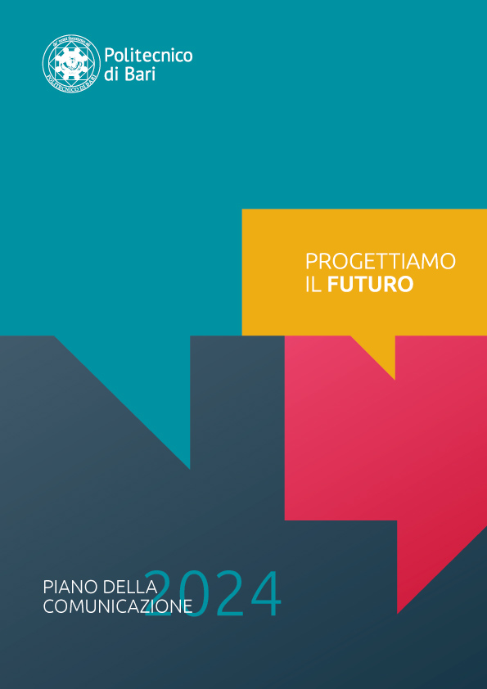

INDICE
1 PREMESSA 3
2 INTRODUZIONE 4
3 ANALISI DEL CONTESTO INTERNO ED ESTERNO 6
3.1 Pubblici di riferimento 8
4 OBIETTIVI STRATEGICI DELLA COMUNICAZIONE ISTITUZIONALE 8
4.1 Identità visiva e brand book 9
4.2 Fama, reputazione, credibilità 10
4.3 Internazionalizzazione della Comunicazione 10
4.4 I processi della Comunicazione 11
4.5 Coordinamento delle attività di Comunicazione istituzionale 11
4.6 Laboratorio Permanente di Comunicazione Poliba 12
4.7 Media kit Poliba 12
4.8 Azioni di Public Engagement 12
4.9 Newsletter Poliba Chronicle 13
4.10 Poliba Store 13
5 I SOCIAL MEDIA 14
5.1 Il Poliba sui social media 14
5.2 Dati storici, analisi e panoramica dei social 15
5.3 Obiettivi raggiunti 29
6 POLIBA CHRONICLE 32
6.1 Poliba Chronicle in numeri 34
7 IL SITO WEB DELL’ATENEO 35
7.1 Insight sito web istituzionale 37
7.2 Il nuovo sito web del Poliba 39
7.3 Redazione dei siti 44
8 IL PLACEMENT E LA PIATTAFORMA JOBTEASER 45
8.1 Report delle analitiche relative al portale 47
9 STRUMENTI DI COMUNICAZIONE PER L’ORIENTAMENTO 50
9.1 Report di Google Analytics riguardante il portale 53
10 VIDEO PROMOZIONALI DEI LABORATORI DEL POLITECNICO DI BARI 57
11 IL BUDGET 59
12 ELENCO ALLEGATI 60
Allegato 1 LINEE GUIDA PER LA COMUNICAZIONE SUI CANALI SOCIAL DI ATENEO 61
1 Introduzione 61
2 Linee guida sui contenuti 63
3 Linee guide per l’inoltro delle richieste 65
4 Linee guide per la pubblicazione di contenuti in base al canale di comunicazione 65
Allegato 2 LINEE GUIDA PER LA PRESENTAZIONE DI CONTENUTI DESTINATI A POLIBA CHRONICLE (PBC) 72
1 Introduzione 72
2 Invio delle Proposte di contenuti 73
2.1 Abstract 73
Allegato 3 LINEE GUIDA PER LA PRESENTAZIONE DI CONTENUTI DESTINATI ALL’UFFICIO STAMPA 74
Allegato 4 SCHEDA PER SUPPORTO EVENTI 76
Allegato 5 LOGO DI ATENEO E IDENTITÀ VISIVA 77

PREMESSA
Il Piano di Comunicazione è lo strumento che serve a programmare le azioni di trasferimento, verso l’interno e verso l’esterno, di informazioni, valori, attività, legate alle tre missioni dell’Ateneo: Didattica, Ricerca, Terza Missione. In questa accezione, dunque, il Piano di Comunicazione consente la finalizzazione (il perché comunichiamo), individua gli attori (il chi comunica e a quali destinatari), ne indica i prodotti (il cosa si dovrebbe realizzare), con quali strumenti e con quali risorse. In un Piano di Comunicazione tutte queste variabili vengono tra di loro logicamente correlate mettendo, dunque, l’Organizzazione nelle condizioni di avere una visione complessiva della propria comunicazione. Indica un modo di procedere: è sia una proposta metodologica sia uno strumento operativo.
Il nostro Ateneo è una organizzazione complessa. Per le numerosissime ed eterogenee esigenze di uffici, strutture e dipartimenti, per la Didattica, la Ricerca e la Terza Missione sono richieste attività di comunicazione: sviluppo grafica, valorizzazione sui media, collaborazione per l’organizzazione, riprese audio e video, campagne social e web, pubblicità per le attività istituzionali di orientamento, placement e immatricolazioni, solo per fare alcuni esempi. Queste attività di comunicazione hanno destinatari differenti. Tutte le attività devono avere una regia, un coordinamento, una coerenza. Hanno bisogno di competenza, cultura, tempo per approfondire e dare la giusta qualità agli artefatti.
Allo stato dell’arte, considerato il ruolo strategico del settore e quanto le attività di comunicazione possano sostenere e migliorare la fama del Politecnico di Bari in ambito locale, nazionale ed internazionale, risulta indifferibile lavorare con determinazione verso un sistema integrato della comunicazione i cui obiettivi puntino a rendere le singole attività organiche e non episodiche, favorendo la divulgazione coordinata dei programmi di sviluppo del Politecnico di Bari e delle Linee Strategiche di Ateneo, riferite al triennio 2021-2023, promuovendo coerentemente i risultati e i servizi di Ricerca, Didattica, Terza Missione e Public Engagement.
Per quanto sopra detto, la Comunicazione non deve essere considerata uno tra i tanti servizi, qualificati e importanti, presenti nel nostro Ateneo, che eroga solo azioni on demand, last minute e non programmabili. Il suddetto approccio accresce il rischio di autoreferenzialità, di sovrapposizione e ridondanza dei messaggi, di inefficacia degli strumenti disponibili, di competizione fra contenuti, la ricerca di risposte individuali. Non determina necessariamente ricadute negative per il singolo evento, ma enfatizza l’assenza di una programmazione, la frammentazione di un’immagine che dovrebbe essere unitaria, lo screditamento delle fonti, l’eterogeneità degli stili e dei toni della comunicazione.
Questo documento costituisce anche un invito, per la comunità accademica, a riconoscere il valore strategico delle singole competenze che animano la comunicazione. Per esprimersi al meglio, per migliorare la qualità e aumentare l’efficacia delle azioni, è necessario ricevere informazioni di qualità, secondo un processo definito, con la massima disponibilità e spirito di collaborazione, da parte di tutti gli attori coinvolti. La Comunicazione istituzionale opera facendo scelte di contenuto, di tempo e di strumenti, mettendo a frutto le competenze, per degli obiettivi definiti in accordo con gli Organi di Governo, programmati e pensati per determinare il più efficace effetto per l’Ateneo, all’interno ed all’esterno di esso.

INTRODUZIONE
La Comunicazione, nelle organizzazioni pubbliche, ha assunto, negli ultimi anni, un valore strategico fondamentale: da un lato, diffonde l’azione amministrativa assicurando trasparenza e parità di accesso alle informazioni; dall’altro, diventa uno strumento di gestione della complessità organizzativa. La Comunicazione deve essere considerata come parte integrante dell’azione della Pubblica Amministrazione e, attraverso gli uffici preposti, deve rispettare i principi di trasparenza, partecipazione diffondendo un’informazione esauriente e oggettiva, nel rispetto del diritto del cittadino ad essere informato. In una società in rapida trasformazione, qual è l’attuale, comunicare in modo chiaro ed efficace è anche un vantaggio competitivo. Il Politecnico di Bari, unico Politecnico del Mezzogiorno, è consapevole del proprio ruolo nel territorio in cui opera e del contributo di innovazione che può dare al Paese.
La pandemia da COVID-19 ha avuto un impatto enorme sulla popolazione mondiale sia dal punto di vista sociale, in considerazione dell’elevata diffusione del virus e del considerevole numero di vittime registrato, sia dal punto di vista economico, avendo generato una grave recessione a livello globale. Questa crisi economica e sanitaria ha reso evidente la necessità di condurre una seria riflessione sui modelli di sviluppo che hanno caratterizzato, sino ad oggi, il sistema economico e sociale, ma anche sul contributo che ogni singolo individuo può apportare al benessere collettivo. A partire dal 2020, l’emergenza sanitaria ha anche influenzato profondamente il modo in cui le persone hanno potuto incontrarsi, interagire e scambiarsi informazioni. Ciò, ovviamente, ha determinato un cambiamento radicale anche nelle modalità e negli strumenti utilizzabili per la comunicazione. Questo diverso modo di interagire, favorito dal particolare momento storico, anche con il graduale ritorno alla normalità, probabilmente, continuerà a caratterizzare, in maniera persistente le relazioni.
Nel 2023, pertanto, all’interno del Politecnico di Bari, la Comunicazione avrà un ruolo sempre più centrale ed innovativo. Si avvarrà di ulteriori innovative procedure, al fine di far conoscere e apprezzare l’Ateneo nel territorio, di promuovere l’ulteriore sviluppo delle relazioni internazionali e arricchimento reciproco attraverso l’attrazione di studenti e studiosi da altre regioni e dall’estero. A partire dal 2021, è stato attivato un processo, in corso di perfezionamento, di maggiore integrazione delle attività di comunicazione, con l’obiettivo strategico di contribuire alla fama, al posizionamento e allo sviluppo del nostro Ateneo.
Il Piano di Comunicazione, conforme alla Legge 150 del 2000, è lo strumento con il quale il Politecnico di Bari programma tutte le attività di comunicazione, interna ed esterna, che servono a rendere pubblici i contenuti, i processi e i risultati delle sue politiche di sviluppo, in base agli obiettivi del Piano Integrato di Ateneo. Nel Piano di Comunicazione, quindi, sono descritte le strategie e gli strumenti per una comunicazione che, coerentemente con le Linee Strategiche di Ateneo, abbia queste finalità generali:
- rispondere alle esigenze informative degli utenti – a cominciare dagli studenti – in merito ai propri compiti istituzionali;
- favorire il processo di internazionalizzazione dell’Ateneo;
- dare visibilità alle attività di intermediazione dell’Ateneo con il territorio, per favorire il collegamento tra offerta formativa, ricerca e mondo produttivo, come strumento di orientamento in entrata e di accompagnamento al mondo del lavoro;
- favorire la valorizzazione e la divulgazione dei risultati della ricerca;
- aprirsi al confronto e all’interazione con l’esterno, in particolare con le aziende ad alto potenziale di innovazione tecnologica;
- rendere sempre accessibile l’attività dell’Ateneo attraverso tutti i canali informativi disponibili;
- favorire l’educazione alla sostenibilità;
- attivare processi di formazione e coaching, condotti in collaborazione con società esperte nel settore;
- rendere il Politecnico di Bari un luogo aperto al dibattito costruttivo, sui grandi temi culturali e scientifici del momento, per la crescita sociale e l’arricchimento del territorio.

ANALISI DEL CONTESTO INTERNO ED ESTERNO
Le Linee Strategiche di Ateneo, relative al triennio 2021/2023, sono state definite attraverso un percorso di ascolto, partecipato e trasparente, delle parti interessate, interne ed esterne. Componente studentesca, personale docente, personale tecnico-amministrativo e bibliotecario, portatrici e portatori di interesse che, con i loro preziosi interventi, hanno contribuito a definire il percorso del nostro Ateneo.
Sono state individuate possibili linee di azione, anche, nell’area della Comunicazione istituzionale, coerenti alla mission, alla vision ed ai valori dell’Ateneo in grado di favorire processi e ottimizzare i risultati.
Anche il Piano della Comunicazione non può prescindere da una analisi di contesto fortemente condizionata dalle numerose variabili introdotte dall’emergenza sanitaria globale. Le evidenti ripercussioni investono la sfera sociale ed economica, tanto quanto il mondo del lavoro e della formazione, condizionando il modo di comunicare, sempre più digitale. Il Politecnico di Bari è stato capace, in questo difficile periodo storico, di cogliere le opportunità che sono nel frattempo emerse, rafforzando e migliorando i propri canali di comunicazione digitale; implementando le tecnologie d’avanguardia per l’erogazione della didattica, continuando a svolgere, con efficienza, tutte le proprie missioni.
Va sottolineato come, ormai da qualche anno, le università italiane vivono una situazione di costruttiva concorrenza. I singoli atenei sono impegnati ad attrarre studentesse e studenti, ma anche a costruire reti di collaborazione con il territorio e con le imprese. Gli atenei sono stimolati a migliorarsi rispetto a differenti parametri e devono cominciare a ragionare secondo logiche di marketing, definendo obiettivi e strategie, strumenti, budget e deadline. In questa direzione, l’area della Comunicazione, non solo istituzionale, sarà fortemente impegnata nelle attività di narrazione di mission, vision e valori e di informazione e persuasione dei suoi stakeholder e del suo eterogeneo pubblico.
Le opportunità su cui far leva sono numerose. Il mondo della ricerca e dell’università ha acquisito nuova centralità nel dibattito politico e nell’opinione pubblica: rappresentano un fattore fondamentale di qualsiasi strategia di sviluppo del Paese. Le università in generale, ed il Politecnico di Bari in particolare, si sono dimostrate pronte nell’accettare le sfide e rapide nel trovare soluzioni.
I Politecnici, grazie alla loro vocazione tecnica, sono un punto di riferimento qualificato ed affidabile per le istituzioni, per le organizzazioni datoriali, per le imprese, per i propri territori di riferimento e per il Paese.
Il PNRR (Piano Nazionale di Ripresa e di Resilienza) rappresenta una ulteriore occasione da cogliere. Le ingenti risorse derivanti dalle azioni congiunte di diversi ministeri consentiranno alle università italiane di rafforzare le proprie azioni di trasferimento tecnologico, la ricerca di base e di frontiera, l’ammodernamento delle infrastrutture e la rapida attualizzazione della propria offerta formativa.
L’Ateneo, che ha appena doppiato la boa dei 30 anni dalla sua istituzione, ha saputo inserirsi, a livello globale, fra le giovani università, come testimonia l’86° posto su 414 “Young Universities”, secondo la classifica T.H.E. World University Rankings 2020. La visibilità del Politecnico di Bari è supportata anche dai buoni posizionamenti in classifiche quali la QS – World University Rankings by Subject 2020, dove l’Ateneo si colloca nella fascia #301-350 per Engineering/Mechanical e #351-400 per Engineering/Electrical and Electronic; la U-Multirank 2020, dove conquista 8 valutazioni “Eccellente” e nella classifica Censis 2020/2021, con un punteggio complessivo di 83/100, migliorando sensibilmente la performance anche nella sezione “Comunicazione e servizi digitali”.
Gli ottimi risultati nei ranking mondiali sono indice della propensione al miglioramento di tutte le componenti della comunità del Politecnico.
Didattica, Ricerca e Trasferimento tecnologico sono di altissimo profilo e godono del giusto prestigio nazionale ed internazionale grazie alla qualità e alla capacità di innovare. I prossimi anni, nella speranza che la vita accademica, nel suo complesso, possa tornare alla più completa normalità, saranno complicati ed entusiasmanti, con grandi mutamenti e ulteriori innovazioni in questi ambiti.

Pubblici di riferimento
Il pubblico verso il quale l’Ateneo si rivolge è ampio ed eterogeneo, per cui si rende necessaria un’opera di raccordo e di individuazione, caso per caso, degli strumenti di comunicazione più opportuni, calibrando opportunamente messaggi e linguaggi. Sono due le due macro-categorie di riferimento: il pubblico esterno, verso il quale il Politecnico si rivolge per promuovere l’Ateneo sul territorio, facendo conoscere i propri punti di forza ed i numerosi servizi offerti, del quale fanno parte, per citare alcuni esempi, la comunità locale, gli organi di informazione, gli enti pubblici, le imprese, le famiglie, i differenti stakholder; il pubblico interno, rappresentato dalla comunità accademica, dagli studenti, dai laureati, dai docenti, dal personale tecnico, amministrativo e bibliotecario.

OBIETTIVI STRATEGICI DELLA COMUNICAZIONE ISTITUZIONALE
Il Politecnico sarà in prima linea per accompagnare e sostenere il territorio ed il Paese nei processi di cambiamento che caratterizzeranno il prossimo futuro. Perché la Comunicazione istituzionale possa efficacemente veicolare l’eccellenza delle azioni e dei risultati raggiunti, è stato avviato un processo che ha come obiettivo quello di:
- costruire un sistema di identità visiva, coerente e riconoscibile, con una declinazione grafica tematica, in grado di avvalersi di strumenti, risorse e strutture dedicate per affrontare, in maniera competitiva, le sfide future;
- posizionare il nuovo sito di Ateneo su keywords (parole chiave) pertinenti con i servizi offerti, per consentire agli utenti di raggiungere più facilmente il sito pubblicato online;
- in funzione della disponibilità economica stanziata dall’Ateneo, implementare la pubblicità online per incrementare la notorietà del brand, per stimolare l’interazione con i post e consolidare il numero dei follower;
- rafforzare le iterazioni dei punti di contatto per la comunicazione con gli studenti e le studentesse: Sportello “Hello Poliba”; Ufficio Relazioni con il Pubblico (URP); Peer Tutoring (InfoPoint); Peer Tutoring (Dipartimenti); Servizio di Ticketing;
- migliorare i processi di comunicazione tra studenti, docenti personale tecnico, amministrativo e bibliotecario rafforzando le iterazioni con l’Ufficio Comunicazione e Eventi dell’Ufficio Orientamento e Tirocini, dell’Ufficio Placement, del Centro Servizi didattica, dei Servizi informatizzati per la didattica, dell’Ufficio Diritto allo studio, dell’Ufficio internazionalizzazione; favorendo la diffusione di idonee Linee Guida;
- aumentare i tassi di iscrizione ai test e di immatricolazione favorendo azioni di marketing, campagne di immatricolazione e di orientamento, attraverso strategie mirate, fondate sulla raccolta e sulla lettura analitica dei dati, che consentano di raggiungere futuri studenti e studentesse residenti oltre i confini provinciali e regionali;
- favorire il coinvolgimento degli studenti e delle studentesse, nei processi della Comunicazione istituzionale, attraverso la costituzione di un Laboratorio permanente dedicato;
- incrementare la produzione audio-video
- favorire i processi di internazionalizzazione dell’Ateneo, attraverso la produzione di materiali anche in lingua inglese (video, Poliba Chronicle, sito web, materiali informativi).
In stretta relazione a quanto osservato nelle sezioni precedenti, di seguito si definiscono iniziative, attività e strumenti che consentiranno, da una parte, di raggiungere gli obiettivi di breve e medio periodo sopra citati, dall’altra, di monitorare e analizzare i risultati raggiunti.

Identità visiva e brand book
Una delle azioni più urgenti, intraprese a partire dal 2021, riguarda il rafforzamento della coerenza dell’identità visiva istituzionale, la definizione degli elementi e degli strumenti che la costituiscono e la veicolano, il controllo costante sull’uso corretto degli stessi, nella rappresentazione del Politecnico di Bari, verso l’interno e verso l’esterno. Ad una prima ricognizione sull’uso del Sigillo e del logotipo (quale font, corpo, crenatura, interlinea per la scritta “Politecnico di Bari”), a solo titolo di esempio, si citano le innumerevoli versioni, declinate, talvolta, in forme “artistiche”, contro l’auspicato, quanto necessario, utilizzo univoco. Questa postura si ripete su singole iniziative di comunicazione che esprimono, nel loro complesso, frammentarietà, togliendo forza, solidità e valore al processo teso a trasferire coerenza nell’identità visiva. Rispetto alla comunità interna, la pratica indebolisce e ridimensiona il senso di appartenenza, contribuendo ad alimentare risposte individuali, fuori da un processo e da una programmazione.

Fama, reputazione, credibilità
Le azioni multicanale, volte al miglioramento e consolidamento della fama e della reputazione dell’Ateneo, rispetto alle sue tre missioni istituzionali, per essere efficaci, devono essere costanti, inserite in una strategia, praticate all’unisono, da tutti gli attori coinvolti.
“Il luogo migliore in cui progettare il futuro” non è uno slogan o una headline (titolo), ma segna l’impegno di tutta la comunità: rappresenta una promessa fatta dal Politecnico di Bari ai giovani e alle loro famiglie, al territorio e alle imprese. Promessa che deve essere mantenuta, ovviamente, ma anche narrata attraverso i risultati ottenuti, le partnership nazionali ed internazionali, e mostrando all’esterno la capacità di conciliare Benessere, Qualità e Sviluppo. “L’unico Politecnico del Sud” è una definizione che spesso usiamo per caratterizzare il nostro Ateneo e, troppo spesso, viene letta in chiave meridionalistica piuttosto che come il potenziale e naturale bacino delle nostre azioni.
Fama, migliore reputazione e credibilità interregionale, nazionale ed internazionale, sono e saranno alla base del successo di qualsiasi azione di comunicazione più specifica messa in atto.

Internazionalizzazione della Comunicazione
Una sfida importante da cogliere sarà, nei prossimi anni, accompagnare e favorire la crescita internazionale dell’Ateneo. Migliorare la sua attrattività, oltre i confini nazionali, per la didattica, la ricerca e la Terza Missione è un obiettivo raggiungibile a patto che, a fatti e contenuti di appeal internazionale, si accompagnino azioni di marketing efficaci. L’area Comunicazione, attraverso accordi specifici, provvederà a pensare e ad emettere i propri contenuti anche in inglese. Il magazine online Poliba Chronicle bilingue, italiano e inglese, rappresenterà, ad esempio, una occasione di contatto qualificata verso l’esterno, sia verso futuri studenti che verso istituzioni, università, enti di ricerca ed imprese straniere. Le campagne di orientamento e di immatricolazione per l’anno accademico 2022-23 saranno pensate e realizzate in italiano ed in inglese. Anche il nuovo sito di Ateneo, in dirittura d’arrivo, sarà completamente bilingue.

I processi della Comunicazione
Per rendere più efficienti e proficue le attività di comunicazione, si ritiene utile trasferire, ai componenti della comunità Poliba, le Linee Guida, che costituiscono un allegato del presente Piano. Il rispetto di queste ultime consentirà una migliore distribuzione dei contenuti, la selezione degli strumenti e dei canali più idonei a divulgare - verso l’interno e verso l’esterno - comunicazioni, informazioni e notizie, rendendo più efficace la Comunicazione.
Informazioni, comunicazioni, notizie, advertising, eventi costituiscono il grande mondo della Comunicazione. Ciò che vediamo, ciò che leggiamo rappresenta la punta dell’iceberg al di sotto della quale ci sono regole, processi e competenze specifiche che saranno trasmesse attraverso seminari o webinar specifici. Questi momenti forniranno utili informazioni tecniche sulla qualità dei contenuti, sui software più diffusi, sulle caratteristiche di output degli strumenti di comunicazione: aiuteranno tutti a parlare la stessa lingua, in questo particolare e strategico settore. Comunicando i principi, tecnici, professionali, linguistici e culturali che caratterizzano le diverse aree della comunicazione, il Politecnico di Bari potrà esercitare una comunicazione efficace e di qualità, ottimizzando processi e risorse disponibili.

Coordinamento delle attività di Comunicazione istituzionale
Alla base di questo obiettivo vi è l’esigenza di migliorare coerenza e forza della comunicazione di Ateneo. Sarà avviato un percorso di costruttivo confronto che, attraverso l’analisi dei bisogni, dei target e degli strumenti dei singoli uffici e strutture, possa portare ad emettere all’esterno messaggi che, seppur caratterizzati, possano sempre rispondere alla mission, alla vision e ai valori di Ateneo. A cominciare dall’uso e dal posizionamento del sigillo e del logotipo del Politecnico, passando per la creazione dei messaggi, appare necessario trovare il massimo coordinamento tra gli operatori della comunicazione attraverso la definizione di una visione unica, declinata per raggiungere singoli obiettivi e target, che possa dare forza all’Ateneo, migliorandone costantemente la riconoscibilità e la fama.

Laboratorio Permanente di Comunicazione Poliba
La comunicazione è sempre più presente e pervasiva così come le necessità di veicolare iniziative e successi di studenti, uffici, dipartimenti, laboratori che si moltiplicano costantemente. Per questa ragione, il Politecnico di Bari ha pensato di sostenere la creazione di un Laboratorio di Comunicazione Permanente che possa coinvolgere studenti, docenti e personale TAB interessati e che possa rispondere concettualmente ed operativamente all’esigenze della Comunità. Opererà nei settori del progetto grafico, dell’informazione, dei new media e più in generale del design di eventi. Al nascente Laboratorio sarà anche affidata la proposizione di appuntamenti di approfondimento culturale sui temi della comunicazione e della divulgazione e di iniziative e progetti in linea con gli obiettivi strategici generali, che possano ulteriormente comunicare il nostro Ateneo. Saranno riconosciuti crediti formativi agli studenti che potranno vivere questa esperienza come momento professionalizzante.

Media kit Poliba
Per rispondere alle necessità di docenti, dipartimenti, laboratori, di tutte le strutture interne e della stampa e dei media in generale, sarà prodotto un Media Kit istituzionale che sarà costantemente aggiornato nei testi nelle immagini e nei video. Il pacchetto sarà curato dall’Ufficio Stampa e reso disponibile in ambiente virtuale.

Azioni di Public Engagement
Le azioni sviluppate in questa direzione permettono di instaurare relazioni stabili di ascolto, dialogo e collaborazione tra i ricercatori e i cittadini, gli studenti di tutte le età, gli insegnanti, le istituzioni e le imprese del territorio. Differenti sono gli strumenti che consentono, da un lato, di condividere i processi e i risultati della ricerca universitaria, dall’altro, di coinvolgere la società nel processo stesso della ricerca:
- eventi aperti al pubblico;
- progetti di comunicazione (online e offline);
- percorsi specifici per le scuole misurati all’età dei destinatari.
Saranno definiti due o più format di divulgazione e contatto con il territorio, che possano trasferire alla società civile il senso più profondo della nostra istituzione, l’importanza dell’alta formazione e della ricerca.
Uno di questi sarà dedicato alla valorizzazione del pensiero e della cultura tecnologica e scientifica verso le bambine e i bambini delle scuole elementari.

Newsletter Poliba Chronicle
Attualmente, le notizie pubblicate su Poliba Chronicle vengono comunicate a mezzo e-mail dall’Ufficio stampa, attraverso una lista di distribuzione che comprende docenti e personale tecnico amministrativo e bibliotecario, con il link web che conduce i destinatari della corrispondenza direttamente al nuovo articolo. È stato implementato un servizio di newsletter che consente, con l’invio di una mail realizzata in HTML, composta di testo e immagini, l’aggiornamento periodico degli iscritti al servizio, del quale potranno usufruire tutti, interni ed esterni. I membri della comunità potranno disiscriversi in qualsiasi momento (opt out). Gli esterni dovranno registrarsi al servizio e potranno comunque disiscriversi quando non vorranno più ricevere il contenuto (opt in - opt out).

Poliba Store
Oltre alla comunicazione istituzionale, è oggi sempre più importante regolare una corretta impostazione visiva di tutte le altre modalità rappresentative. In tale comunicazione informale, è possibile concepire nuove ed originali forme di elaborazione visiva tramite la sintesi grafica del logotipo, conservando simboli, forme e simmetrie per conservare l’identità istituzionale. In questo contesto è stato avviato il Poliba Store, all’interno del Campus, sede principale delle attività didattiche e di ricerca del Politecnico di Bari, dove studenti e visitatori possono acquistare materiale a marchio Poliba. La sfida per il 2023 è quella di rendere il Poliba Store ancora più attivo e attento alla qualità della linea di merchandising. Si intende realizzare una pagina sul sito istituzionale del Politecnico di Bari (www.poliba.it) dove promuovere e far conoscere i nostri prodotti sia all’interno della Comunità Accademica che all’esterno. Il “Flagship Store Poliba” è un progetto avviato nel 2018 nel quale bisogna continuare ad investire in quanto rappresenta un grandissimo canale di comunicazione e di pubblicità attraverso la diffusione del nostro logo e fornisce un’immagine nuova e all’avanguardia del nostro Politecnico.

I SOCIAL MEDIA

Il Poliba sui social media
Il Politecnico di Bari utilizza i social media come strumenti strategici per informare, comunicare e ascoltare la propria comunità accademica e tutti gli stakeholder.
Negli ultimi anni, l’evoluzione del panorama universitario e la crescente complessità della domanda formativa hanno reso sempre più centrale l’attività di comunicazione, oggi considerata un asset strategico per costruire e consolidare relazioni con il mondo esterno.
Oggi più che mai è necessario rafforzare la visibilità dell’istituzione, migliorare il dialogo con studenti e famiglie, incentivare la partecipazione del personale interno e rafforzare la fiducia dell’ecosistema imprenditoriale e territoriale.
In quest’ottica, l’utilizzo consapevole, strutturato e coerente dei social media consente all’Ateneo di consolidare il senso di comunità e di alimentare relazioni significative con istituzioni, aziende e cittadini. L’obiettivo è valorizzare l’immagine e la reputazione del Politecnico a livello nazionale e internazionale.
Attraverso i canali social, l’Ateneo persegue obiettivi di interesse generale e istituzionale, tra cui:
- promuovere l’offerta formativa;
- comunicare servizi, progetti ed eventi;
- diffondere le attività di internazionalizzazione, orientamento e placement;
- valorizzare i risultati della ricerca scientifica;
- raccontare le relazioni tra l’Ateneo e il territorio;
- offrire supporto informativo tramite help desk e gestione delle richieste.
I social media non sostituiscono le attività degli uffici preposti (Segreterie Studenti, URP ecc.), ma ne integrano le funzioni in ottica di relazione e trasparenza.

Dati storici, analisi e panoramica dei social
A partire dal 2014, il Politecnico ha sviluppato una presenza articolata sui principali social network, con progressiva diversificazione dei contenuti per target e piattaforme:
- Facebook | @PolibaOfficial
- Instagram | @politecnicodibari
- LinkedIn | @politecnicodibari
- YouTube | @PolitecnicoDiBariOfficial
- Twitter/X | @PolibaOfficial
- TikTok | @politecnicodibari
L’attività social è stata potenziata con l’obiettivo di rendere ogni canale coerente con il pubblico di riferimento. Ciò ha comportato la fine della duplicazione automatica dei contenuti e l’ottimizzazione dei piani editoriali.
Tra i risultati consolidati nel corso del 2024:
- crescita continua dei follower su tutti i canali, in particolare su Instagram;
- incremento dell’interazione grazie a contenuti multimediali coinvolgenti;
- maggiore efficacia delle campagne di sponsorizzazione, specialmente durante i periodi di immatricolazione;
L’integrazione del Linktree nel profilo Instagram ha migliorato la fruibilità dei contenuti esterni (Orientamento, Poliba Chronicle, eventi in corso). Si è inoltre ampliato l’uso delle stories per la comunicazione quotidiana.
I contenuti più apprezzati dalla community restano quelli a carattere fotografico e informativo, in particolare le rubriche del magazine Poliba Chronicle e i racconti degli eventi con protagonisti riconoscibili della comunità accademica.

Obiettivi per il 2024
Gli obiettivi strategici per il 2024 includono:
- consolidamento dei nuovi canali social per l’Orientamento e il Placement;
- attivazione di un canale per l’archiviazione fotografica ufficiale (es. Flickr);
- implementazione di iniziative per incrementare l’engagement (contest, rubriche partecipative, campagne di storytelling come #faccedadottoripoliba);
- potenziamento della comunicazione tramite Telegram/WhatsApp per l’informazione agli studenti;
- elaborazione di linee guida per l’uso corretto dei profili personali del personale accademico.

Azioni consigliate per il 2024
- Garantire la coerenza grafica e stilistica tra i canali principali e quelli dipartimentali (family feeling);
- privilegiare contenuti fotografici e narrativi rispetto alla grafica, secondo le preferenze del pubblico;
- creare un vademecum per la gestione delle interazioni e delle situazioni critiche (commenti negativi, richieste ecc.);
- rafforzare la presenza social delle attività di ricerca, dei laboratori e delle collaborazioni con il territorio;
- costruire una mappa condivisa dei canali e delle tipologie di contenuto per facilitare l’accesso alle informazioni da parte dell’utenza.

Numero di follower per canale / anno
*Dati disponibili a partire da Aprile 2022 | **Dati a partire da Maggio 2022

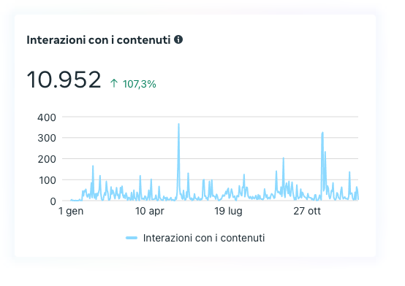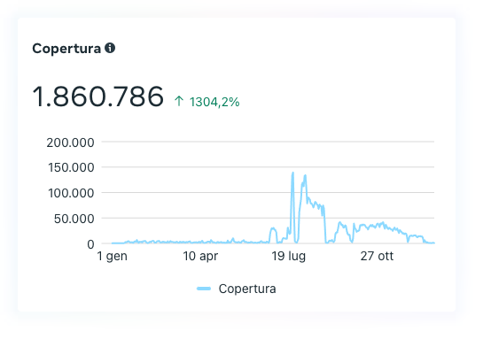
Copertura* e interazioni per la pagina Facebook nell’arco del 2024
La percentuale indica la variazione complessiva rispetto all’anno 2023.
I picchi nei grafici corrispondono ai periodi in cui sono state effettuate delle sponsorizzazioni per i post relativi alla campagna di immatricolazione.
*numero complessivo di persone che hanno visto uno dei contenuti della pagina o relativi alla pagina, inclusi post, storie, inserzioni, informazioni social di persone che interagiscono con il Poliba

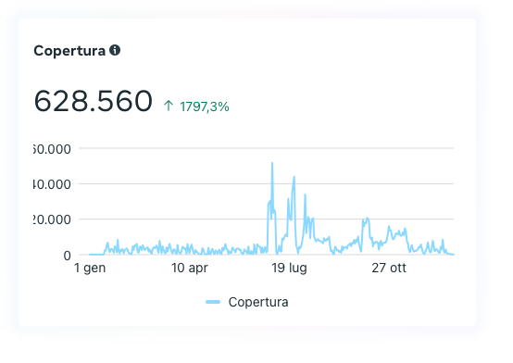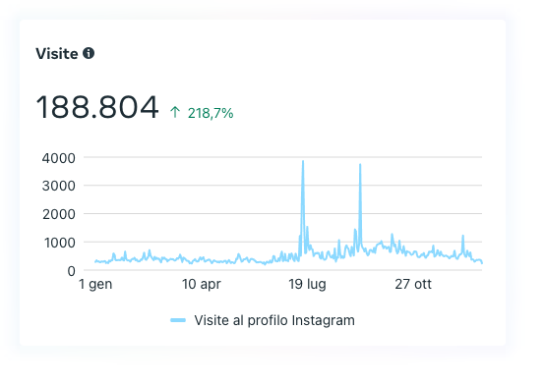
Copertura* e numero di visite per il profilo Instagram nell’arco del 2024
La percentuale indica la variazione complessiva rispetto all’anno 2023.
I picchi nei grafici corrispondono ai periodi in cui sono state effettuate delle sponsorizzazioni per i post relativi alla campagna di immatricolazione.
Alcuni post Facebook in ordine decrescente di copertura (organico)

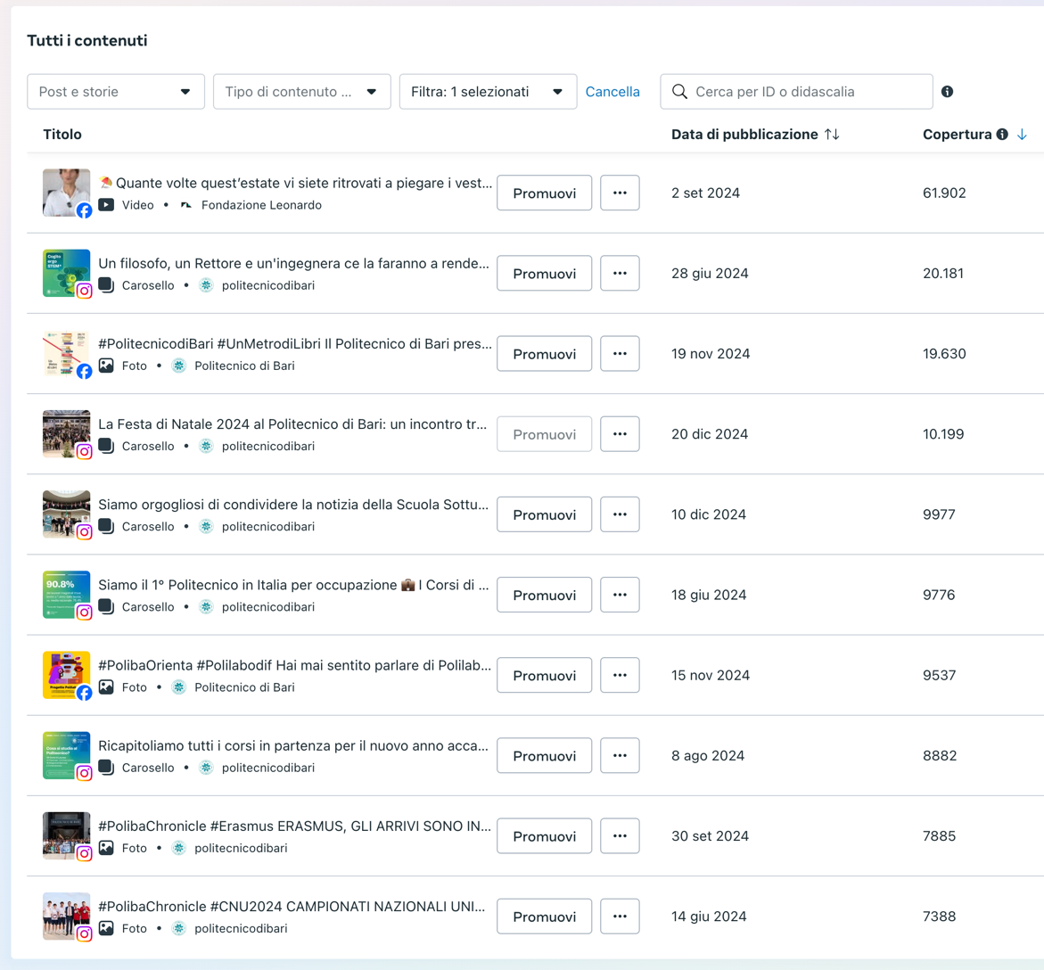

Alcuni post Facebook in ordine decrescente di copertura (sponsorizzato)

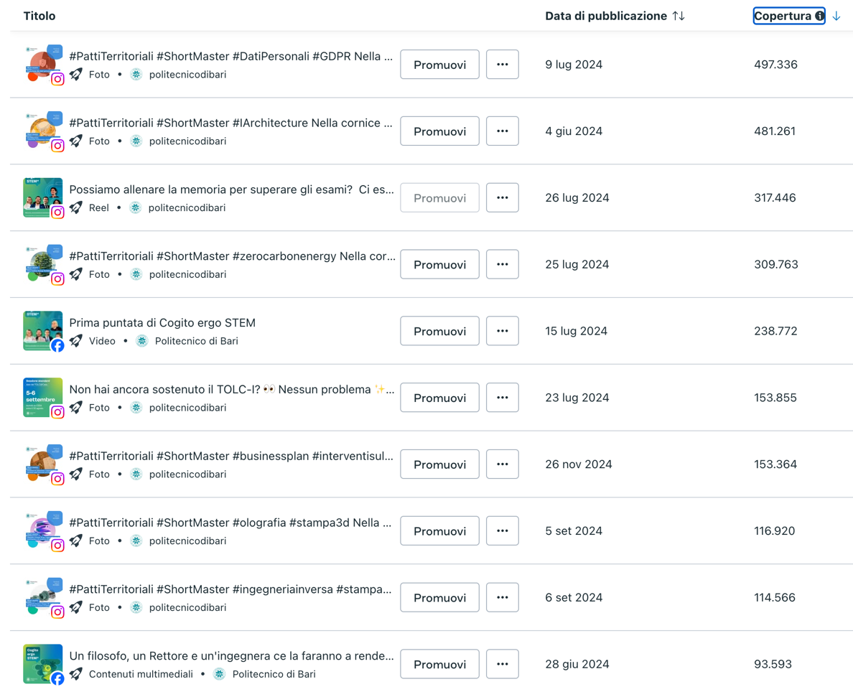

Alcuni post Facebook in ordine decrescente di "mi piace” (organico)

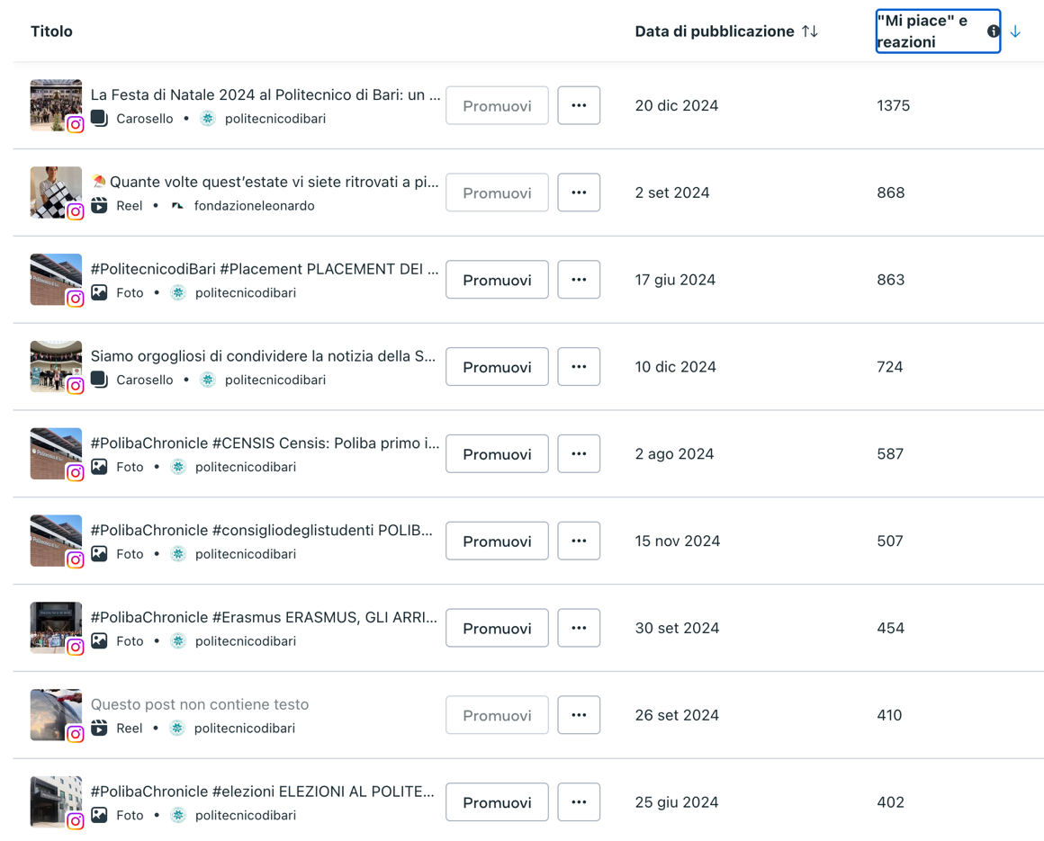

Post Facebook in ordine decrescente di "mi piace”(sponsorizzati)

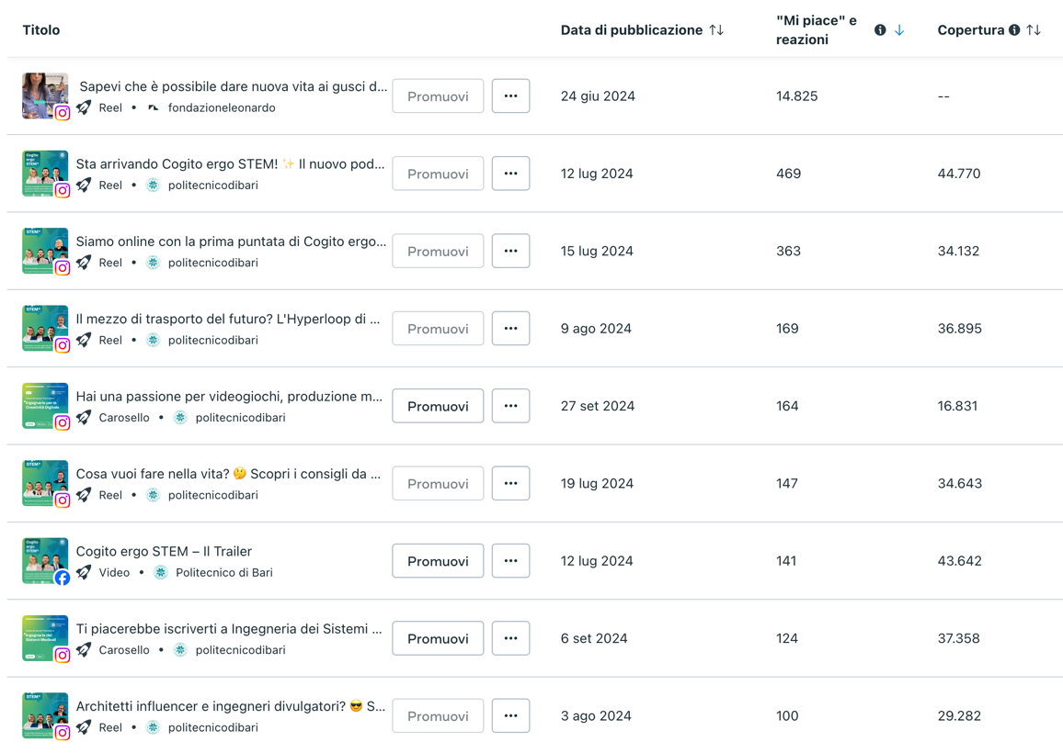

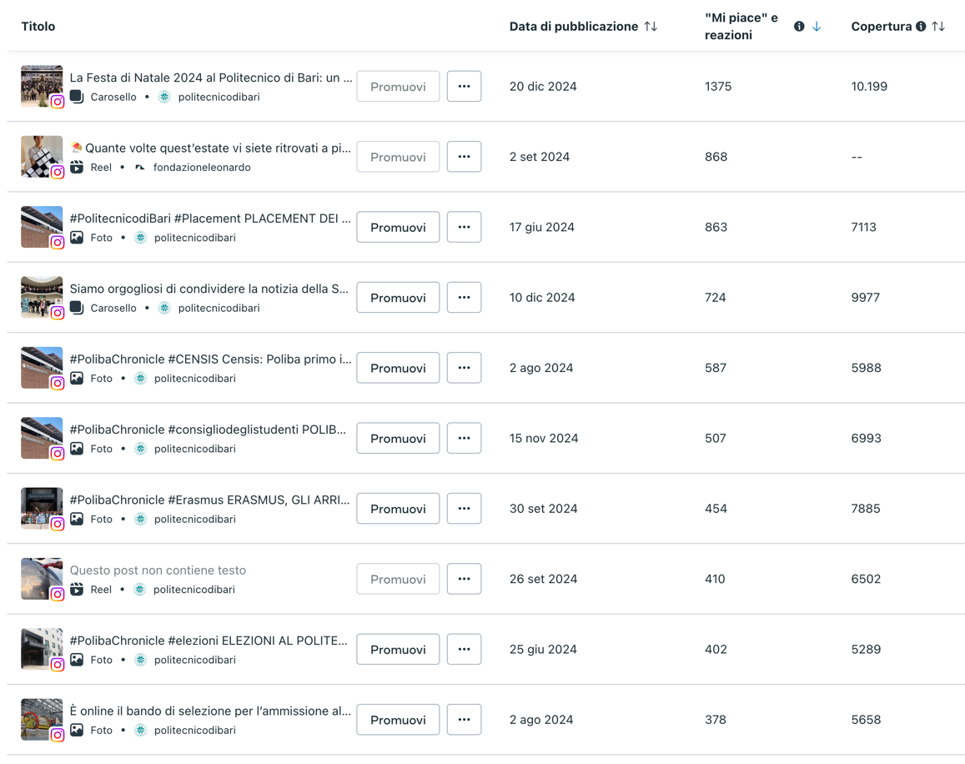
Post Instagram in ordine decrescente di interazione (organica)

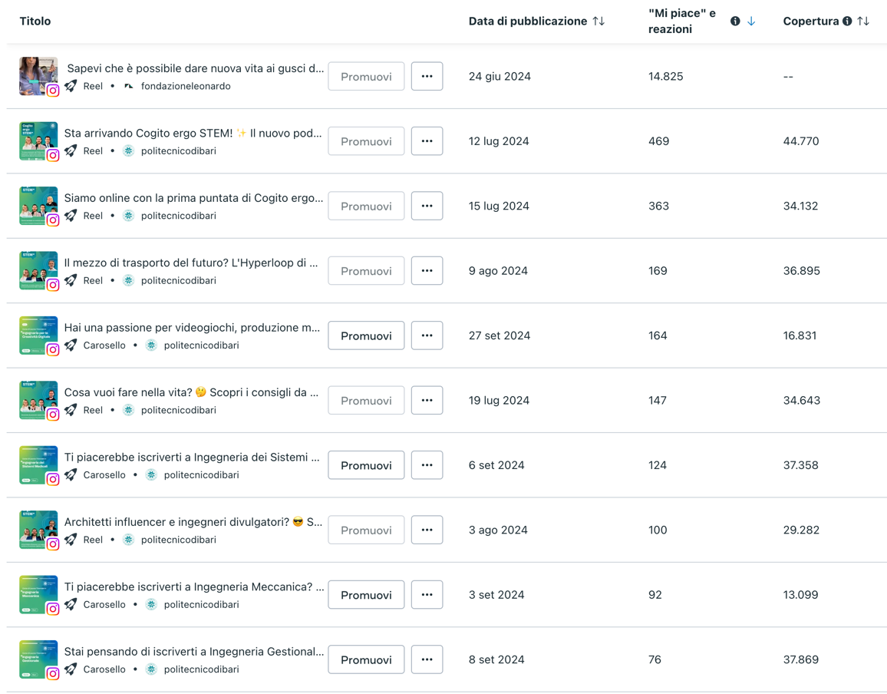
Post Instagram in ordine decrescente di interazione (sponsorizzata)

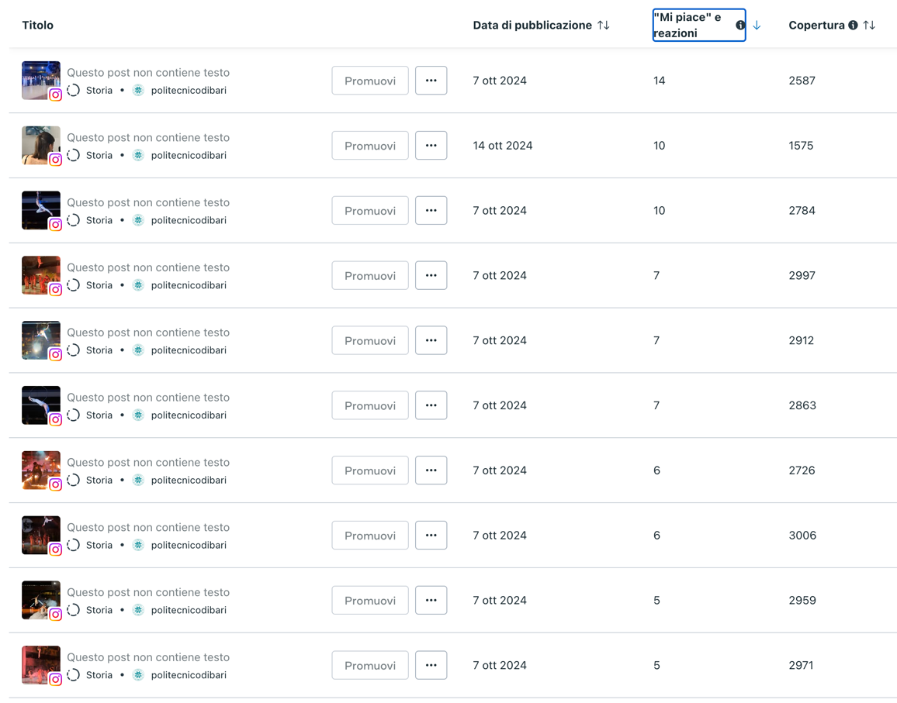
Story Instagram in ordine decrescente di interazione (organico)

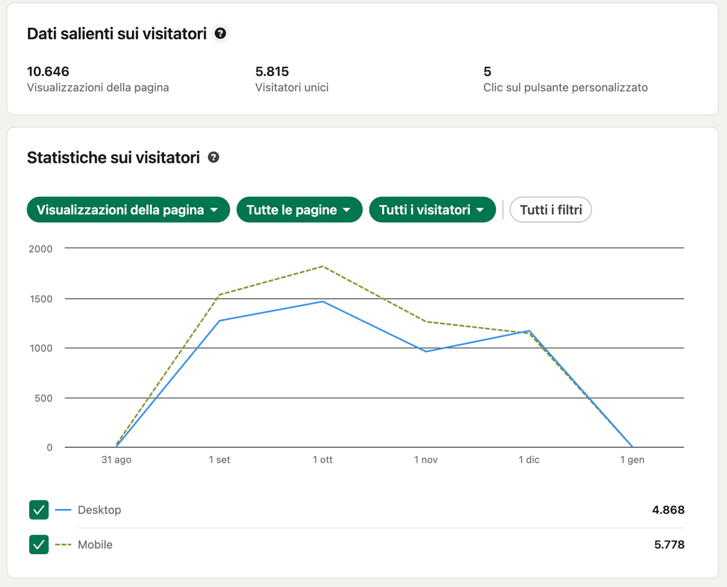
Panoramica dei dati sui visitatori della pagina LinkedIn negli ultimi 6 mesi dell'anno

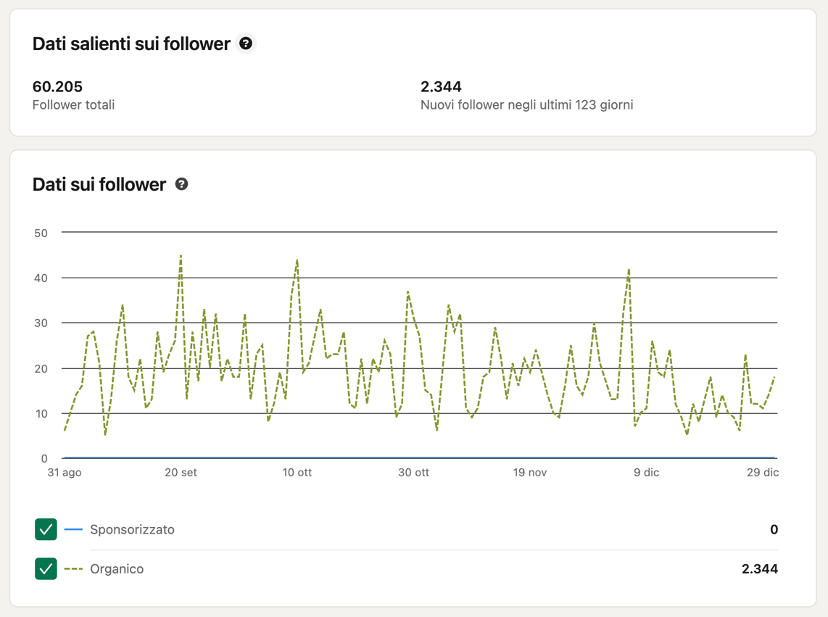
Panoramica relativa ai followers della pagina e la loro crescita negli ultimi 6 mesi dell'anno

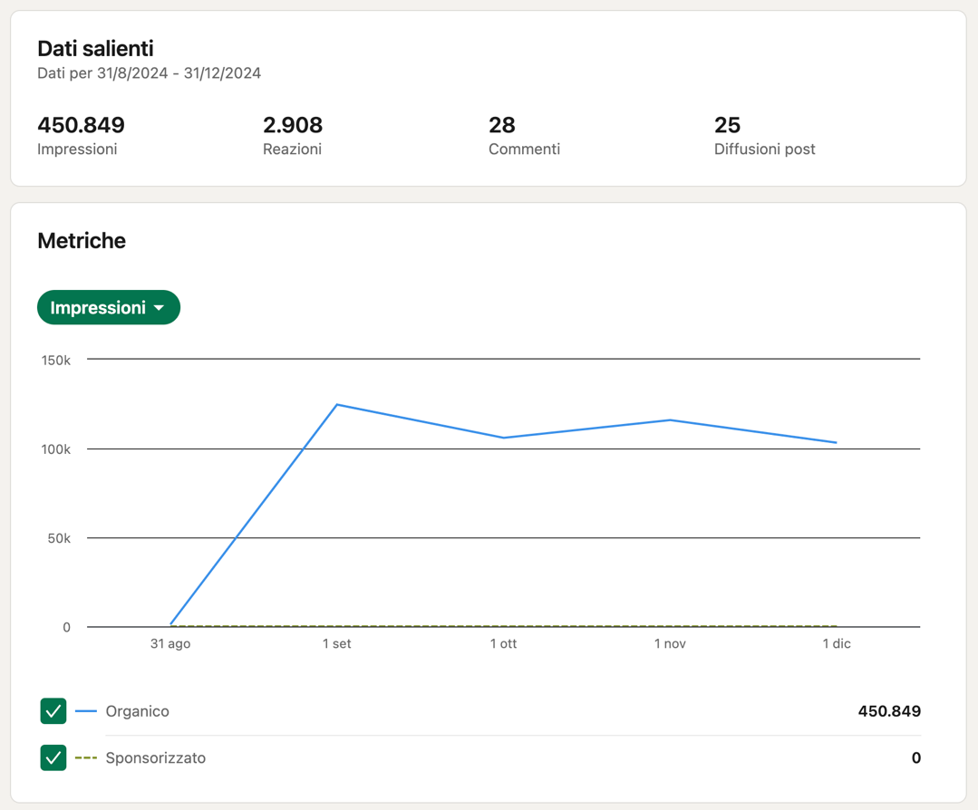
Panoramica relativa ai contenuti di Linkedin (impression sui post) negli ultimi 6 mesi dell'anno

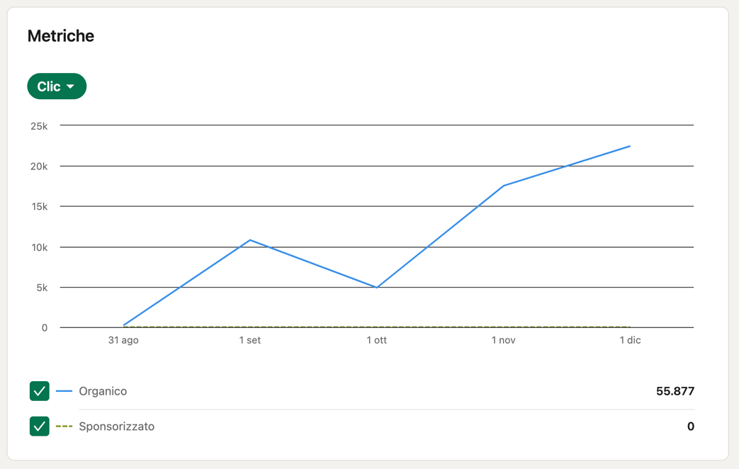
Panoramica relativa ai contenuti Linkedin (click sui post) negli ultimi 6 mesi dell'anno

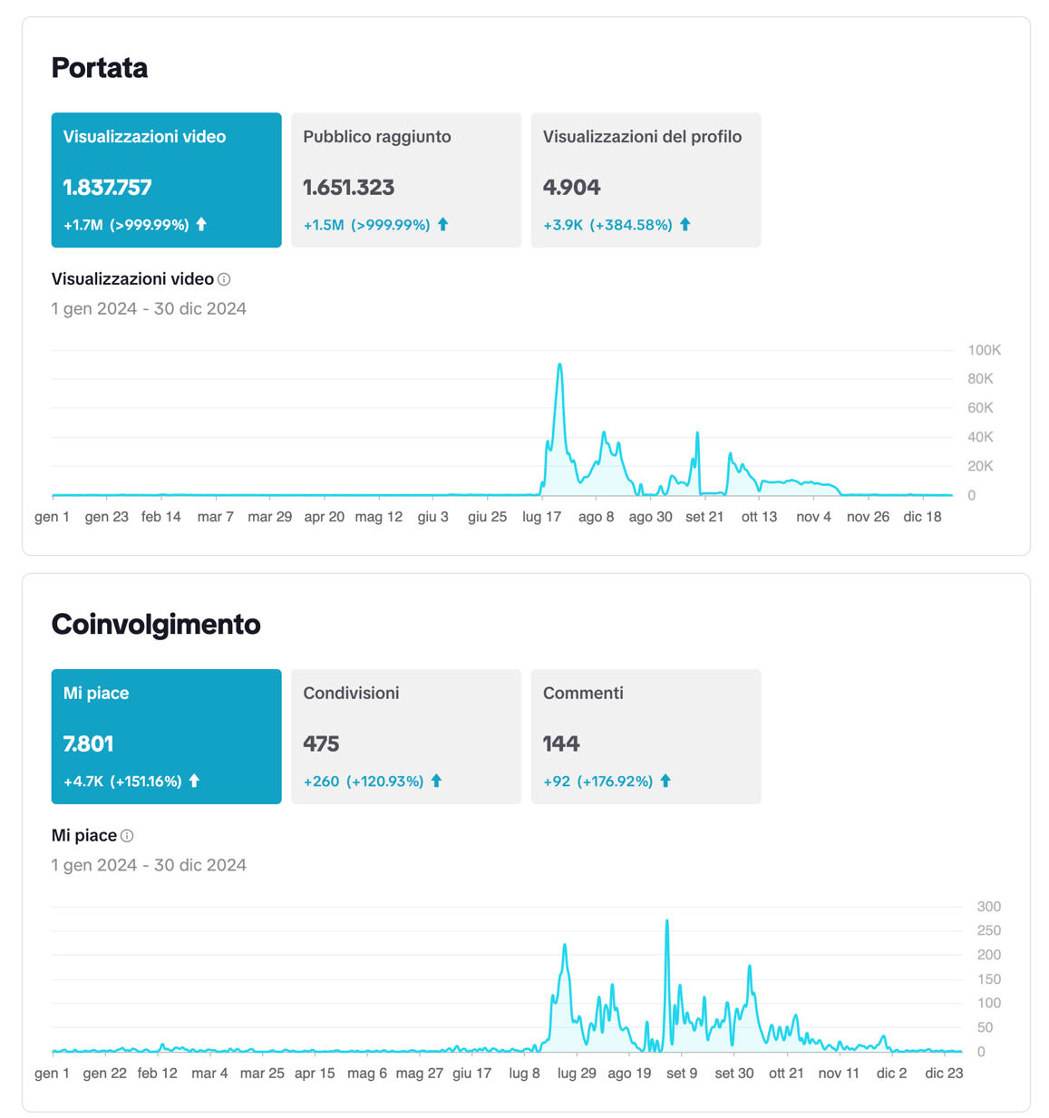
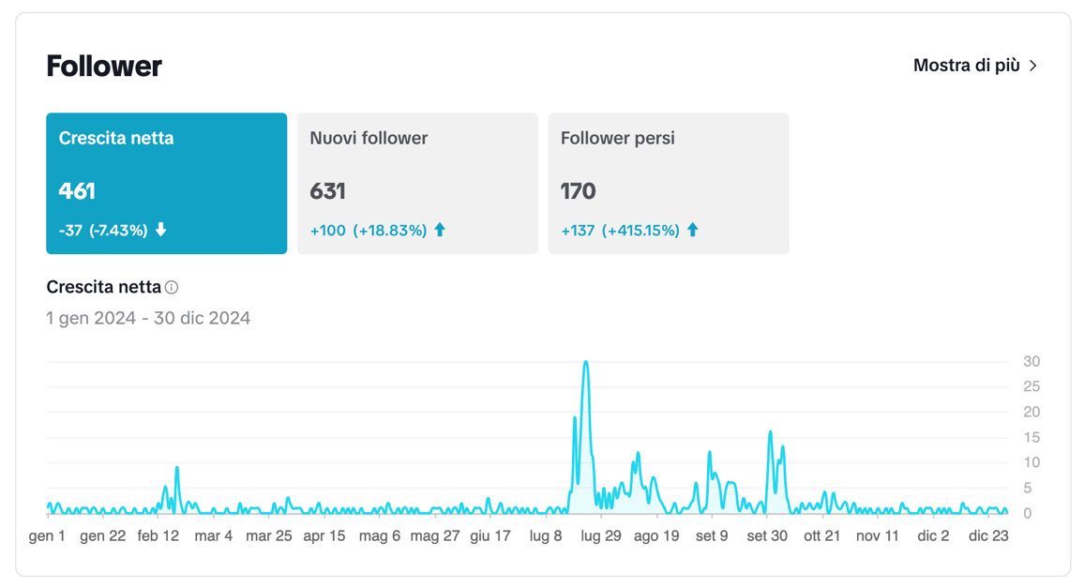
Le principali statistiche del canale TikTok Poliba, relative al 2024 (Panoramica, Coinvoglimento, Followes)

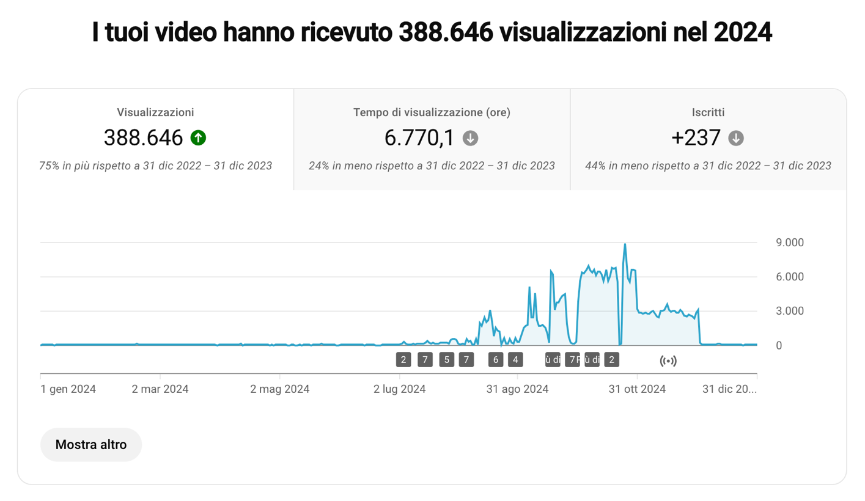
Visualizzazioni, tempo di visualizzazione e numero di iscritti al 2024 su YouTube

Obiettivi raggiunti
Facebook, Linkedin, YouTube ed Instagram nascono per uno scopo e con una funzione. Il loro uso corretto ne aumenta le potenzialità; il piano ed il calendario editoriale aiutano in termini di organizzazione ed efficienza. I contenuti postati devono essere di qualità e adatti, per contenuto e tono di voce, alla piattaforma social per i quali sono pensati e al suo specifico pubblico. Sulla base dell’analisi dei canali esistenti e del loro target è stata ottimizzata la distribuzione della tipologia di contenuti da pubblicare.
Inoltre, è stata migliorata la qualità complessiva dei contenuti fotografici, grafici e testuali grazie anche alla realizzazione di format e layout standard per la grafica social che rendono più ordinato il web feed e più facilmente riconoscibile le tipologie di informazioni veicolate.
Di seguito si riportano gli obiettivi raggiunti e le attività in corso:
- è stata raggiunta e superata la soglia dei 17.000 follower su Instagram;
- sono stati eliminati tutti i profili non ufficiali dell’Ateneo preesistenti e sono stati monitorati ed eliminati ulteriori profili fake creati nell'ultimo anno;
- il canale YouTube è stato ulteriormente riorganizzato e ottimizzato per migliorarne la fruibilità.
- È stato incrementato l’utilizzo delle stories come veicolo di informazioni quotidiane e di servizio, con risultati apprezzabili dalle statistiche presenti in questo documento.
In conclusione, si osserva*, anche per quest’anno, che li contenuti maggiormente apprezzati, in media, risultano essere quelli fotografici e di natura informativa relativi alla campagna immatricolazioni così come quelli provenienti dal Magazine ufficiale Poliba Chronicle oltre ai racconti fotografici degli eventi in presenza, così come i post in cui sono coinvolti / riconoscibili componenti della comunità Poliba.

Obiettivi 2025
Gli obiettivi previsti per il 2025 riguardano:
      - l’apertura dei canali social ufficiali per Orientamento e Placement
      - l’apertura di un canale social ufficiale per il Politecnico di Bari, deputato all’archiviazione di immagini (es. Flikr);
      - la programmazione e la realizzazione di attività che aumentino l’engagement e l’interattività con il pubblico dei canali social, anche attraverso l’ideazione di specifici contest e iniziative

    - Azioni consigliate
I contenuti pubblicati sui canali social istituzionali di Ateneo, che siano informazioni di servizio, scadenze o che riguardino la didattica, la ricerca, i bandi, le opportunità di coinvolgimento e partecipazione, devono riguardare l’intera comunità accademica. Le altre tipologie di contenuti, che riguardano specifici ambiti o porzioni più o meno ampie della comunità Poliba, dovrebbero essere veicolate dai canali dedicati e direttamente al proprio specifico pubblico interessato (siti e canali social dei singoli dipartimenti, canali del tutoring, etc.).
A tale scopo, risulta necessaria una revisione dell’immagine e dello stile dei canali specifici, allo scopo di garantire una uniformità e la riconoscibilità immediata della loro appartenenza alla comunità del Politecnico di Bari (family feeling).
Sarebbe utile orientare maggiormente la comunicazione verso lo storytelling (PHD stories, narrazione del territorio che ospita le sedi di Bari e Taranto, riduzione dell’utilizzo della grafica a favore di quello di immagini fotografiche più adatte al media e statisticamente più apprezzate). Ed ancora:
      - creare dei contest per aumentare il coinvolgimento della community;
      - implementare canali di comunicazione diretta Telegram / Whatsapp finalizzati a incrementare i flussi informativi destinati agli studenti;
      - realizzare una guida con suggerimenti e consigli per l’utilizzo corretto dei profili personali sui social media di docenti, ricercatori, strutturati per veicolare l’immagine dell’Ateneo;
      - di concerto con le strategie e le linee guida della Comunicazione social sui canali istituzionali, creare i canali Facebook / Instagram specifici per le attività dell’Ufficio Orientamento e i canali Linkedin e Facebook per il Placement, affidandone la gestione a personale adeguatamente formato per questo scopo;
      - creare un vademecum per le risposte standard (richieste, critiche e commenti negativi, crisi);
      - offrire maggiorie visibilità ai contenuti provenienti dalle attività dei laboratori, dei laboratori pubblico-privati, della ricerca;
      - creare una mappa di distribuzione dei contenuti che renda facilmente accessibili le informazioni veicolate da tutti i canali di Ateneo;
      - usufruire maggiormente delle campagne promozionali a pagamento per sfruttare al meglio le potenzialità̀ dei social.

POLIBA CHRONICLE
Poliba Chronicle è il magazine online del Politecnico di Bari, diretto dall’Ufficio Stampa, quale ulteriore strumento che integra la comunicazione informativa, assumendo un carattere più divulgativo, accessibile, nel linguaggio, ad un pubblico più vasto. È nato ed opera per fornire informazioni di qualità giornalistica sull’Ateneo in modo più diretto e libero da intermediazioni. Dal momento della sua creazione è testata regolarmente registrata presso il Tribunale di Bari. È stato pensato per comunicare verso l’interno e verso l’esterno della comunità Poliba, con un linguaggio semplice, chiaro e immediato, integrandosi nel più generale Piano della Comunicazione di Ateneo.
È oggi parte del panorama di testate giornalistiche locali, nazionali ed internazionali che danno periodicamente notizia delle attività del nostro Ateneo. Attraverso Poliba Chronicle, gli uffici preposti svolgono attività di Brand Journalism, registrando e trasmettendo quello che accade sia verso l’interno che verso l’esterno, creando una narrazione della comunità che, nella sua interezza e complessità, con il passare del tempo, potrà contribuire a raccontarne l’intera storia. L’obiettivo che il Governo dell’Istituzione si propone è quello di migliorare la sua awarness, rendere visibili le sue proprie tre missioni istituzionali, trasmettere i propri peculiari valori, rafforzare il suo ruolo di punto di riferimento per il territorio e i suoi stakeholder, senza rinunciare al racconto dei momenti che caratterizzano la vita dell’Università.
Svolge le proprie attività in stretto contatto con il Rettorato e gli Organi di Governo, attraverso un Comitato di Redazione e un Piano editoriale, gestendo o creando contenuti testuali, fotografici e video che sono categorizzati e amministrati, per la loro pubblicazione, secondo linee guida condivise con il Governo dell’Ateneo, verificate periodicamente. Distribuisce i propri contenuti attraverso il proprio spazio web che può ospitare testo, immagini fotografiche e grafiche insieme a produzioni video.

Il suo menu principale è composto dalle seguenti voci:
- In Ateneo:
Campus Bari, Campus Taranto, Governo, Rettore, Didattica e Formazione, Placement.
- Ricerca e Innovazione:
Ambiente e Sostenibilità, Imprese, Innovazione, PHD, Laboratori Pubblico/Privato, Trasferimento Tecnologico, Laboratori Poliba, Spin off, Tecnologia.
- Campus Sostenibile
- Campus e Comunità
- Poliba Alumni
- Eventi
- Rubriche:
Le interviste, Poliba Focus, Premi e Riconoscimenti, Poliba People, Press, Libreria, PNRR.
La pubblicazione di nuovi contenuti viene annunciata da una notifica push attivabile sul proprio browser, attraverso una mail, inviata ad una mailing list interna dall’Ufficio Stampa e attraverso i canali social di Ateneo: (Facebook, Instagram, Linkedin).
La condivisione e\o pubblicazione degli articoli del magazine sui social network sono i contenuti maggiormente premiati su tutte le piattaforme. Sul Canale YouTube del Politecnico è presente una playlist dedicata a Poliba Chronicle che ospita produzioni video originali. Proprio attraverso la pubblicazione dei video su YouTube è possibile incorporare questi contenuti all’interno degli articoli sul magazine.
I contenuti sono reperiti attraverso tre fonti principali:
- i dipartimenti e i laboratori: i docenti e i ricercatori invieranno il materiale da pubblicare seguendo le indicazioni contenute nelle Linee Guida allegate al presente documento, che saranno trasmesse a tutti;
- l’Ufficio Stampa e il Comitato di Redazione che creeranno contenuti seguendo la linea editoriale definita e condivisa con gli Organi di Governo;
- le Associazioni Studentesche forniranno contenuti di interesse generale, sempre seguendo le indicazioni contenute nelle Linee Guida, attinenti a temi condivisi, nel rispetto del piano editoriale.
Il Comitato di Redazione risulta così composto:
Leonardo Legrottaglie - Direttore Responsabile; Mariangela Turchiarulo - Delegata del Rettore alla Comunicazione istituzionale e al Placement; Luca Barile - Portavoce del Rettore; Rossella Fortunato - Responsabile Ufficio comunicazione, gestione convegni e marketing; Eleonora Giammarini - Rappresentante eletta dagli studenti. È stato eletto il nuovo rappresentante degli studenti nel Cdr Poliba Chronicle: Riccardo Semeraro (studente al secondo anno del CDL in Ingegneria Informatica e dell’Automazione)
Poliba Chronicle si avvale, per le immagini fotografiche e le videoproduzioni, della collaborazione di Ennio Cusano ed Eleonora Giammarini. Per alcune produzioni video si avvale anche della collaborazione di soggetti esterni. Il Centro Linguistico di Ateneo, tramite Martin Baxter, fornisce il supporto per la traduzione dei testi in lingua inglese.

Poliba Chronicle in numeri
Poliba Chronicle ospita, ad oggi, 598 articoli in totale. Di questi, nell’arco del 2024, ne sono stati pubblicati 80. Ad oggi gli iscritti alle notifiche push del magazine Poliba sono 738.
Gli articoli, condivisi sui social network di Ateneo, hanno prodotto:
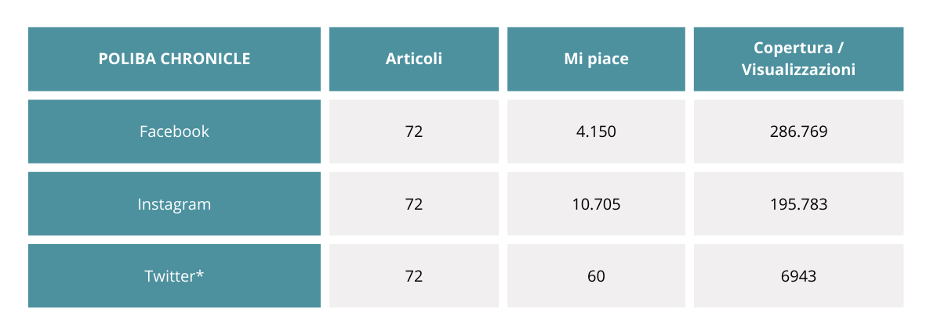
I numeri di PBC sui social relativi al 2024

Azioni previste
Sono in corso le attività necessarie a rendere il sito Poliba Chronicle fruibile anche in lingua inglese.

IL SITO WEB DELL’ATENEO
Il sito internet poliba.it e i siti delle strutture del Politecnico di Bari sono gli strumenti telematici attraverso cui l’Ateneo comunica, informa e rende disponibili i servizi online.
I siti web si ispirano a principi di trasparenza, di partecipazione e assicurano la massima circolazione di informazioni, complete e qualificate, tra l’amministrazione e i suoi utenti.
Al contempo assolvono l’obbligo di pubblicazione di atti, provvedimenti amministrativi (di cui alla Legge 69/2009 e Dlgs 33/2013) e contenuti minimi individuati dalla normativa, con particolare riferimento al Codice dell’amministrazione digitale (D.Lgs. 82/2005). Ad oggi, da una ricognizione dei siti web istituzionali, emergono i seguenti siti attivi principali:
- Sito web istituzionale → www.poliba.it
- Siti di dipartimento:
Dipartimento di Ingegneria Elettrica e dell'Informazione :
- https://www.poliba.it/it/content/dipartimento-dei
- https://deipoliba.azurewebsites.net/ Dipartimento di Meccanica, Matematica e Management :
- https://www.poliba.it/it/node/6721
- https://www.dmmm.poliba.it/
Dipartimento Interateneo di Fisica Michelangelo Merlin:
- https://www.poliba.it/it/content/dipartimento-fisica
Dipartimento di Scienze dell'Ingegneria Civile e dell'Architettura :
- https://www.poliba.it/it/node/6723
- https://www.dipartimentoicar.it/

Dipartimento di Ingegneria Civile, Ambientale, del Territorio, Edile e di Chimica
- http://www.dicatechpoliba.it/
Altri siti tematici:
- sito tematico sulla ricerca →https://research.poliba.it/labs
- sito tematico Digilab → http://digilab.poliba.it/
- sito tematico Terza Missione → https://terzamissione.poliba.it/
- sito dell’ufficio Orientamento del Politecnico di Bari → https://orientami.poliba.it/
- siti relativi ai servizi on line dell’Ateneo → https://poliba.esse3.cineca.it/
- sito del magazine on line Poliba Chronicle → https://polibachronicle.poliba.it/

Nel 2019 è stata effettuata una prima revisione generale dell’aspetto grafico, dei contenuti e dell’accessibilità, a partire dalla homepage con la testata in alto a sinistra, affiancata da un menu di navigazione organizzato per macroaree tematiche, dal quale si accede, per ogni voce, a diversi sotto menu. Allo scopo di rendere agevole l’orientamento degli utenti nella rete di siti web afferenti al Politecnico di Bari, si consiglia di utilizzare esclusivamente domini di terzo livello coerenti (es: nomedipartimento.poliba.it) reindirizzando e/o uniformando i domini in uso non conformi. Si consiglia, inoltre, di eliminare, ove presenti, le versioni dei siti obsolete non più in uso, in modo da non pregiudicare anche la corretta indicizzazione di quelli regolarmente attivi.

Insight sito web istituzionale

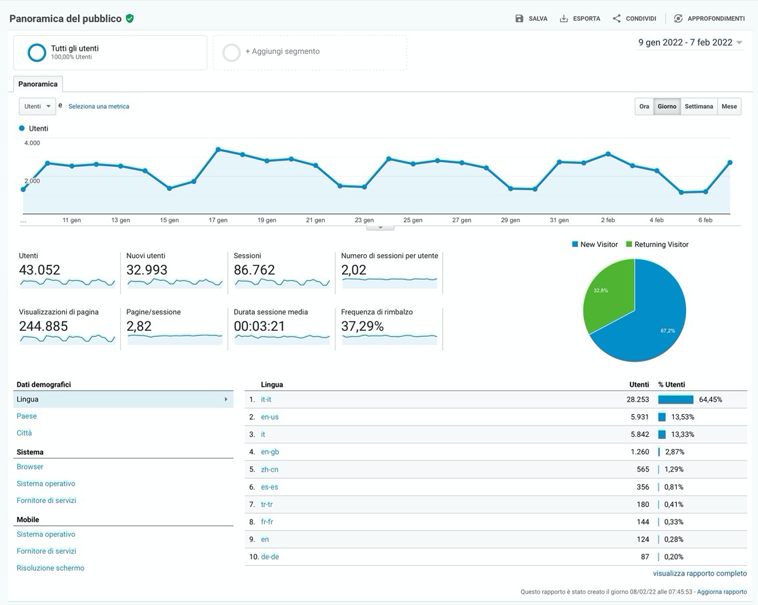
Panoramica del pubblico: numero di utenti che hanno visitato il sito nell’ultimo mese e loro provenienza geografica

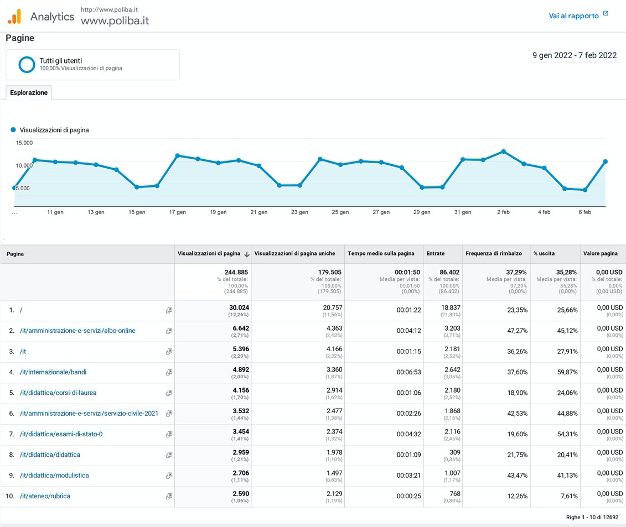
Numero di visite nell’ultimo mese in base ai contenuti del sito

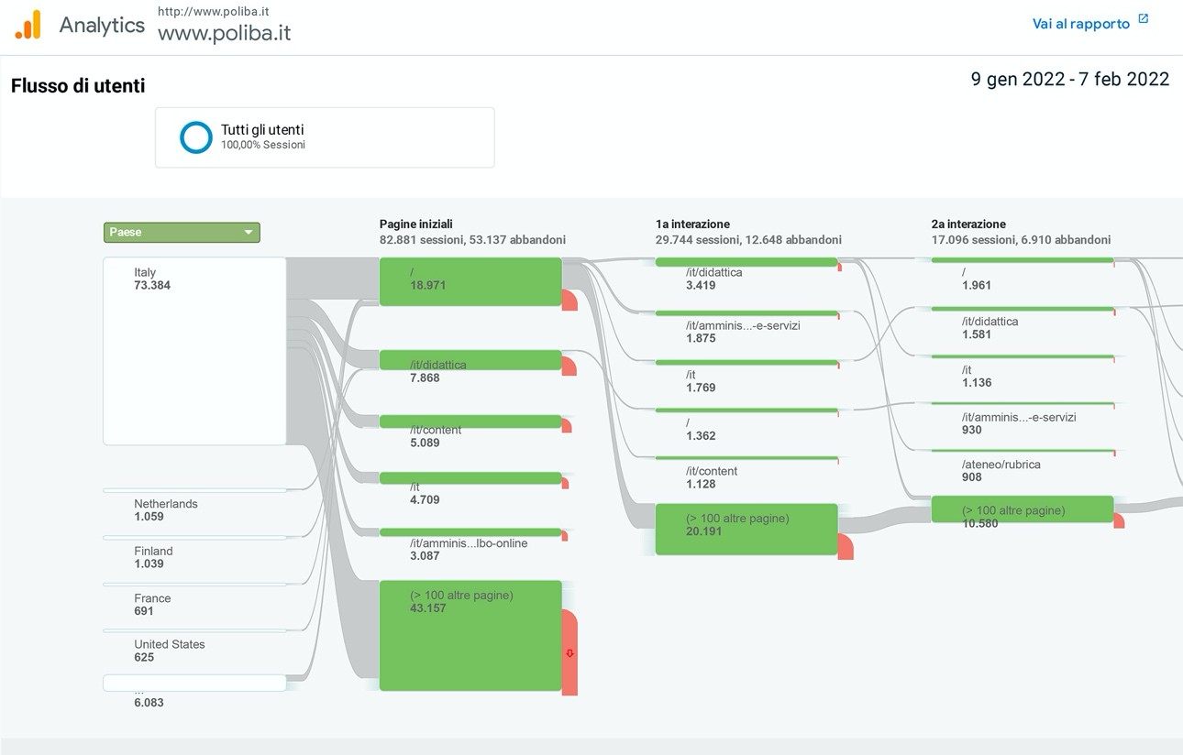

Il flusso di comportamento mostra il percorso seguito dagli utenti da una pagina o evento a quello successivo e permette di scoprire i contenuti che mantengono vivo l'interesse degli utenti

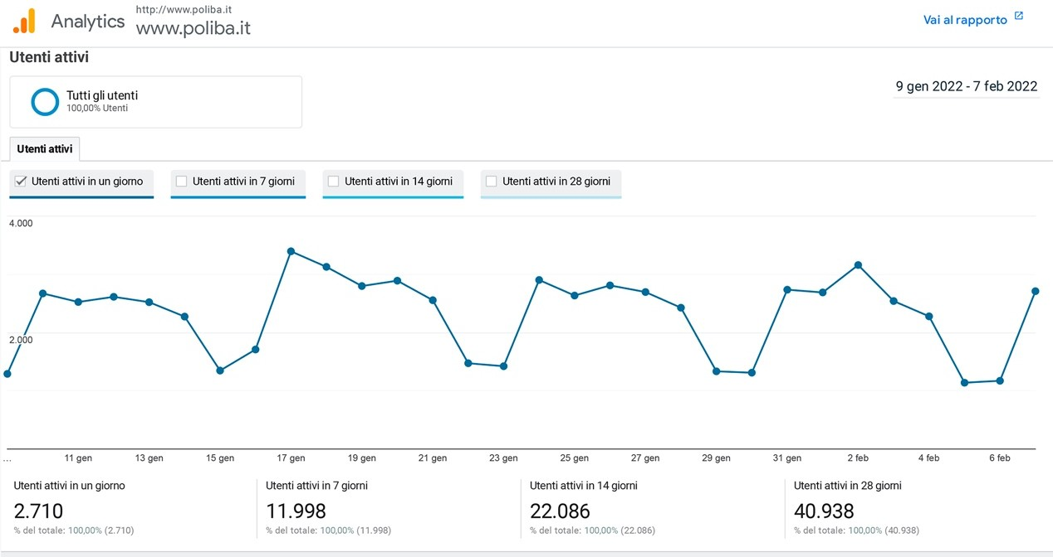
Numero di utenti attivi valutati in 1 giorno, 7 giorni, 14 giorni e 28 giorni

Il nuovo sito web del Poliba
Nel 2021, alla luce delle nuove Linee Strategiche e in considerazione delle criticità comunicative rilevate, oltre che dei limiti tecnici di una architettura obsoleta (difformità delle pagine interne, difficile individuazione di alcune informazioni, ma soprattutto problemi di usabilità e accessibilità) si è giunti alla conclusione che il sito necessitasse di una complessiva, profonda, nuova progettazione dell’architettura dell’informazione e delle modalità tramite cui i contenuti vengono erogati.
Si tratta, infatti, dello strumento di principale della comunicazione dell’Istituzione universitaria, cui deve puntare anche il traffico proveniente dai social media.
La realizzazione del nuovo sito internet del Politecnico di Bari è stata oggetto di affidamento esterno, essa è stata completata e il risultato consegnato per l’inserimento dei contenuti di dettaglio. Questa ultima fase è demandata agli Uffici di Ateneo che stanno lavorando ad una ristrutturazione puntuale delle informazioni sedimentate. Per procedere a questa fase è stato approntato un protocollo generale di revisione e inserimento dei contenuti che renda sempre efficace e controllata l’azione di editing, per evitare che si perda nel tempo di efficacia nella gestione degli elementi contenutistici.
È in atto la definizione e strutturazione di un Centro di Ateneo per la Transizione Digitale. Esso, tra gli altri, avrà il compito -mediante personale e strutture preposte- di gestire, aggiornare, manutenere il sito web di Ateneo in modo puntuale ed efficiente.
Allo stato attuale sono in fase di perfezionamento la redazione della versione inglese del sito web istituzionale e l’aggiornamento/modifica dei servizi e portali satellite che usano il sito web istituzionale come contenitore a partire dalla intranet.
    - Obiettivi del nuovo sito
L’obiettivo principale è stato quello di migliorare lo stile grafico e l’esperienza utente rispetto all’attuale sito web rendendo la fruizione delle informazioni più rapida, efficiente e accessibile su ogni device. A questo scopo è stata riprogettata la UX (User Experience) e la UI (User interface) tenendo conto della brand identity e dei criteri di accessibilità, inclusività e usabilità.
Per la definizione degli elementi di design sono state considerate e adattate le linee guida di accessibilità previste dalle WCAG del W3C, dall’AGID (Agenzia per l’Italia Digitale) e dall’agenzia della Presidenza del Consiglio dei Ministri che hanno il compito di favorire la diffusione dell’accessibilità degli strumenti informatici all’interno della pubblica amministrazione e dei privati.
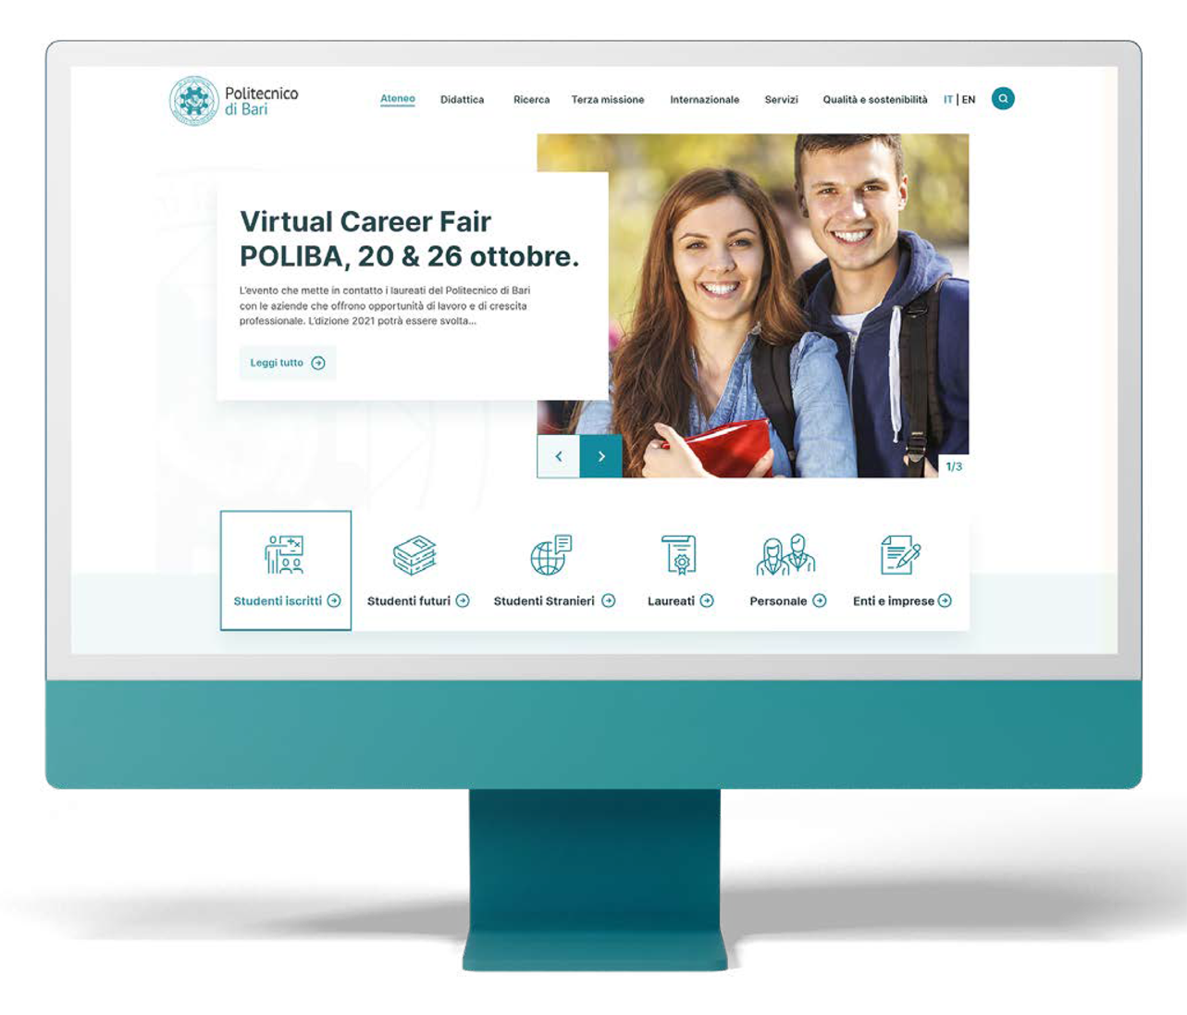
È stata inoltre completamente ridefinita la struttura di navigazione, come esemplificato nelle seguenti immagini

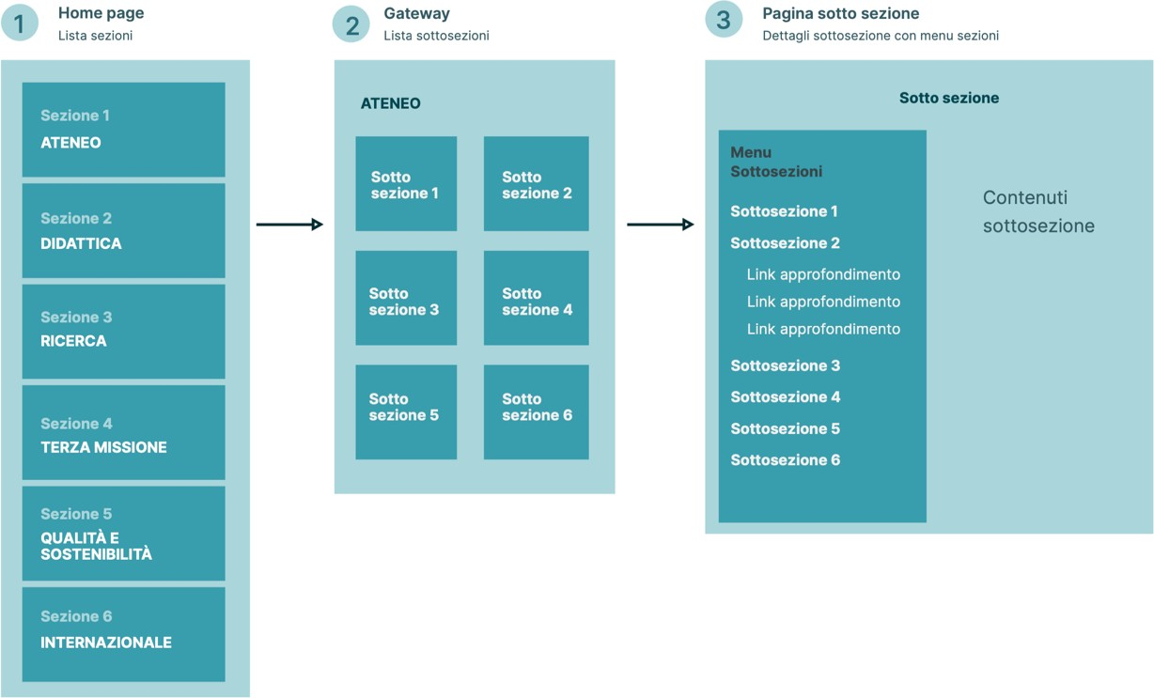
Struttura della navigazione

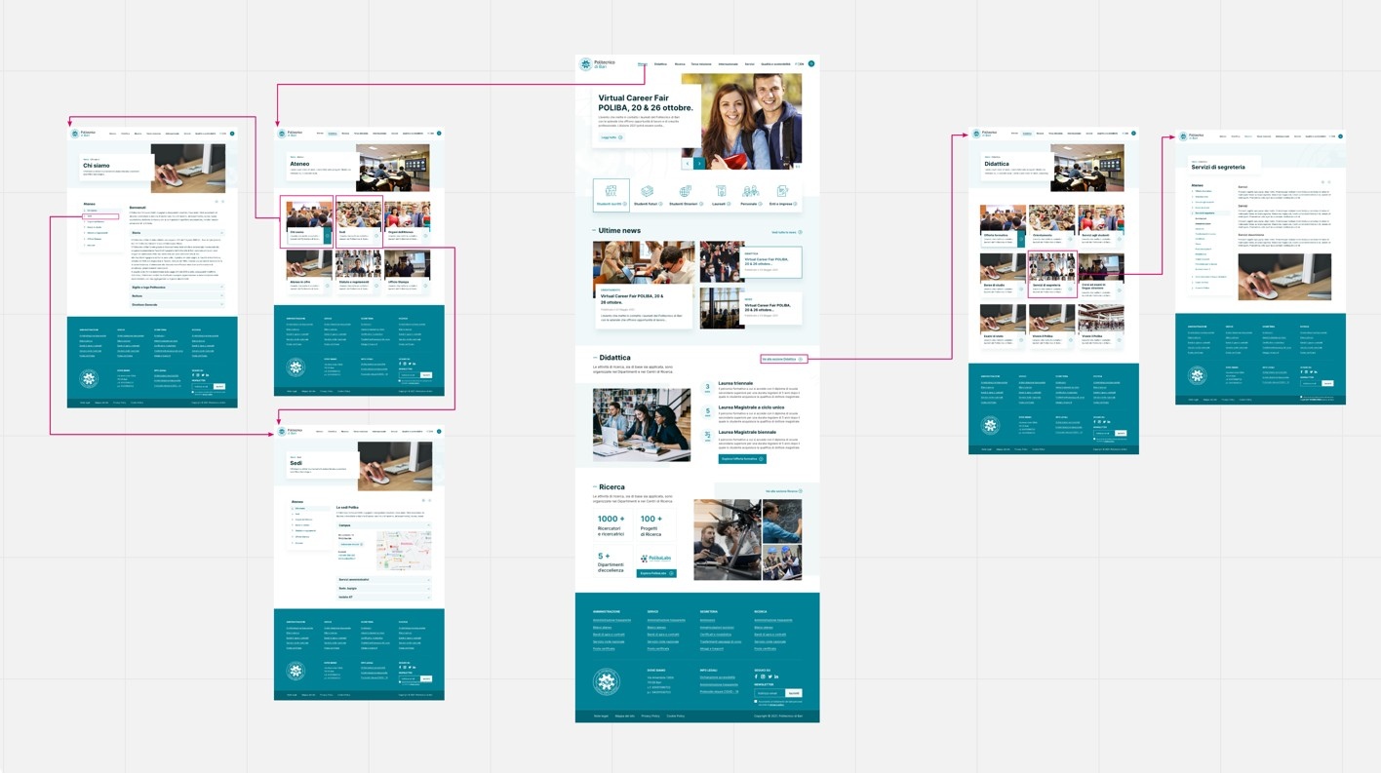
Wireflow di dettaglio

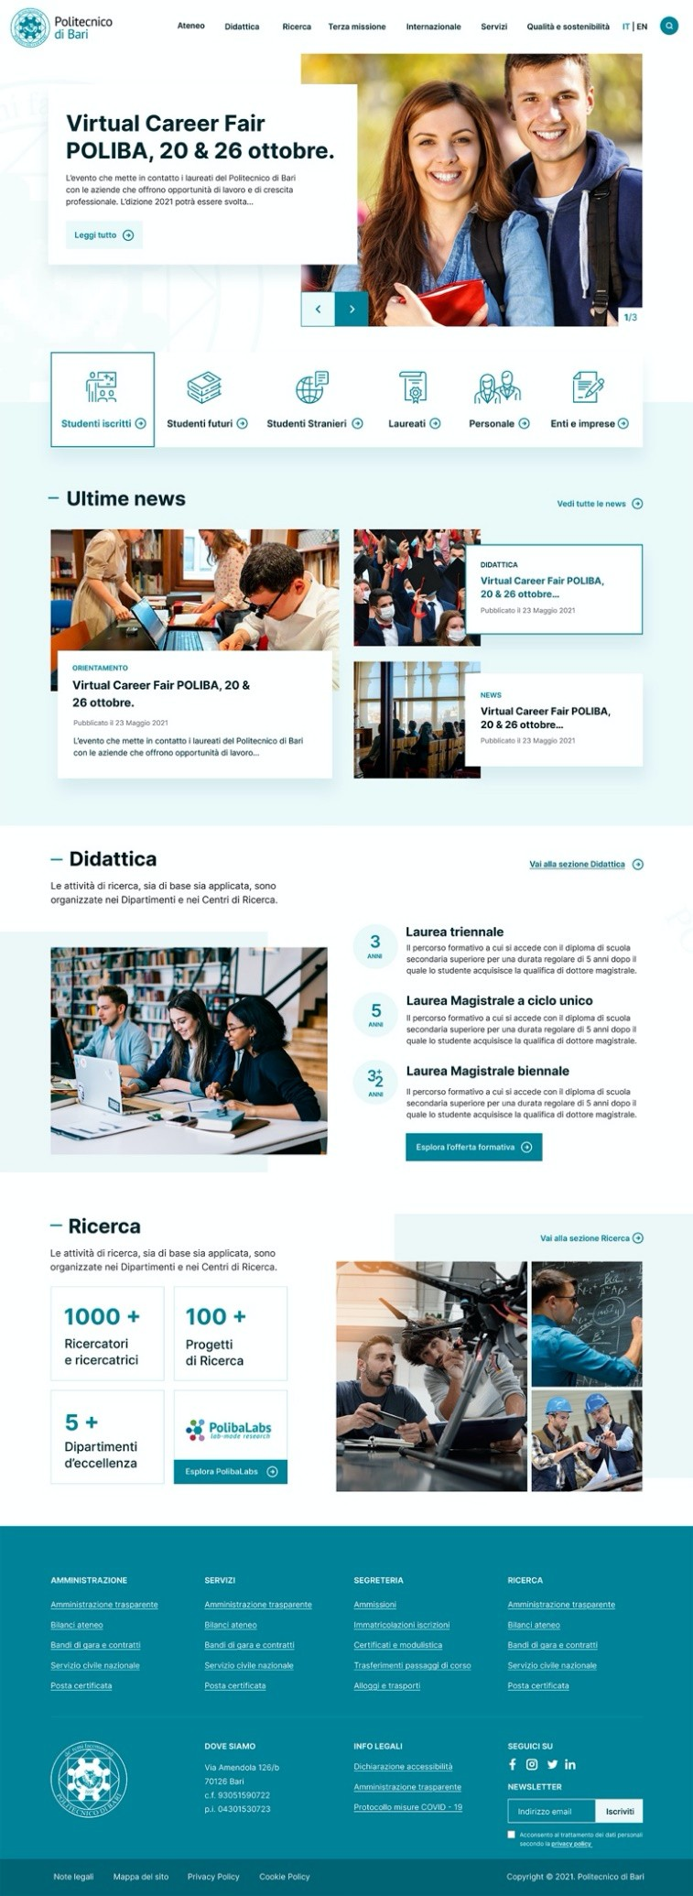
Layout complessivo della nuova homepage del sito Poliba

*Per ulteriori dettagli sul nuovo sito Poliba si rimanda all’allegato 5 “Presentazione del nuovo portale del Politecnico di Bari” a cura dell’Agenzia di Comunicazione l’Arancia.

Redazione dei siti
Il responsabile del sito web di Ateneo è il Rettore. I responsabili dei siti web di ogni Dipartimento e Corso di Studio sono rispettivamente il Direttore del Dipartimento e il Coordinatore del Corso di Studio. I responsabili dei siti relativi ai servizi e alle funzioni strategiche dell’Ateneo sono individuati all’interno delle strutture che li gestiscono. Ogni Dipartimento indica un redattore che cura la realizzazione e gestione operativa del sito della struttura. Per quanto concerne i Corsi di Laurea, il Coordinatore del Corso definisce le modalità di collaborazione con il redattore cui è affidata la gestione del sito. I responsabili dei contenuti dei siti di Dipartimento e dei Corsi di Studio promuovono presso la propria struttura l’aggiornamento del sito e/o delle pagine relative e la completezza informativa; approvano i contenuti e gli aggiornamenti delle pagine web predisposte dai redattori. I redattori inseriscono gli aggiornamenti e si coordinano costantemente con la redazione web del sito di Ateneo (o redazione centrale) per quanto riguarda gli aggiornamenti più importanti e le modifiche della struttura dei contenuti del sito; concordano con il proprio responsabile ogni eventuale modifica con cui intervenire sulle pagine già pubblicate; assistono il personale della propria struttura per quanto concerne l’uso del sito. Per quanto riguarda il sito di Ateneo, la redazione è affidata al webmaster dell’Ateneo, a cui sovrintende il Rettore o il suo Delegato. Per garantire uno sviluppo armonico del sistema dei siti web di Ateneo, i redattori dei siti collegati costituiscono con i redattori del sito web di Ateneo una redazione diffusa, al fine di:
- verificare l’aggiornamento e la pubblicazione dei siti;
- curare l’usabilità e accessibilità dei siti;
- rispettare le linee d’indirizzo;
- adottare regole di stile omogenee per la scrittura sul web, per garantire chiarezza dei contenuti.
I contenuti dei siti web di Ateneo si riferiscono a principi di completezza e correttezza dell’informazione, chiarezza del linguaggio, semplicità di consultazione, costante aggiornamento.
Nel caso in cui sul sito web siano presenti informazioni e richieste che necessitino dell’inserimento di dati personali da parte degli utenti, tali dati devono essere trattati nel rispetto della normativa vigente sulla protezione dei dati personali. Di volta in volta, sarà presente l’apposita informativa ex art.13 d.Lgs.196/2003, con le indicazioni del responsabile e degli incaricati del trattamento.

IL PLACEMENT E LA PIATTAFORMA JOBTEASER
ll Politecnico di Bari svolge attività di intermediazione, di orientamento post-universitario, di affiancamento nella ricerca attiva del lavoro, di accompagnamento e di inserimento nel mondo produttivo attraverso il Career Service. Tutti i servizi offerti dall’Ufficio hanno l’obiettivo di favorire l’incontro fra società, enti, istituzioni e laureandi, laureati, dottorandi e dottori di ricerca del Politecnico di Bari.
L'accesso ai servizi di Placement avviene, a partire dal 2021, attraverso una nuova piattaforma di orientamento e sviluppo professionale realizzata da JobTeaser, implementata da un servizio di newsletter con cadenza settimanale, con un accesso dedicato per target: studenti, laureandi e laureati o aziende, enti, studi professionali.
Le aziende, gli enti e gli studi professionali possono utilizzare gratuitamente ed esclusivamente per le finalità legate alla selezione e all’inserimento di laureati del Politecnico, i seguenti servizi di Placement:
- pubblicazione di annunci;
- consultazione dei curricula degli studenti e laureati del Politecnico;
- organizzazione di eventi di recruitment, seminari e workshop;
- organizzazione della Career Fair;
- supporto nella redazione della convenzione e del progetto formativo per i tirocini extracurriculari;
- supporto nella redazione del protocollo e del piano formativo individuale per il contratto di apprendistato di alta formazione e ricerca;
- supporto nella redazione di protocolli d’intesa.
Il Career Center offre a studenti, laureandi e laureati un valido sostegno per facilitare la transizione dall’Università al mondo del lavoro attraverso i seguenti strumenti:
- revisione individuale del curriculum vitae: suggerimenti su come scrivere un CV, valorizzare la candidatura, evidenziare i successi, le abilità specifiche, le competenze linguistiche, le soft skills;
- creazione del profilo LinkedIn;
- colloqui di orientamento professionale, per identificare un piano d'azione coerente con le proprie aspirazioni occupazionali, incrementare le proprie potenzialità e mettere in luce competenze, conoscenze, attitudini;
- simulazione di un colloquio;
- registrazione del video-curriculum, uno strumento innovativo per la ricerca del lavoro;
- seminari di orientamento al lavoro;
- consultazione delle offerte di lavoro e di tirocinio;
- partecipazione agli eventi di recruiting e alla Career Fair;
- giornate di presentazione da parte delle società della realtà aziendale, delle posizioni lavorative o di tirocinio aperte con successivi colloqui di selezione.
Per affrontare e risolvere il contrasto alle disuguaglianze e la promozione della giustizia sociale, il Career Service è particolarmente attento a promuovere:
- Diversity&Inclusion. Vengono promosse occasioni di collaborazione e sperimentazione con le società per favorire studenti/esse con disabilità o DSA e vengono organizzate giornate e attività specifiche di consulenza al lavoro (cv check, simulazione di colloqui);
- Talento femminile. Vengono attivati protocolli per borse di studio destinate a stimolare giovani studentesse a intraprendere percorsi di studio e carriera in ambito STEM e vengono organizzati o promossi o co-progettati eventi ed iniziative dedicate al genere femminile.

Report delle analitiche relative al portale
Ad oggi risultano registrati sul portale 1754 tra studenti, laureandi, dottorandi e dottori di ricerca e 1255 offerte di lavoro pubblicate.
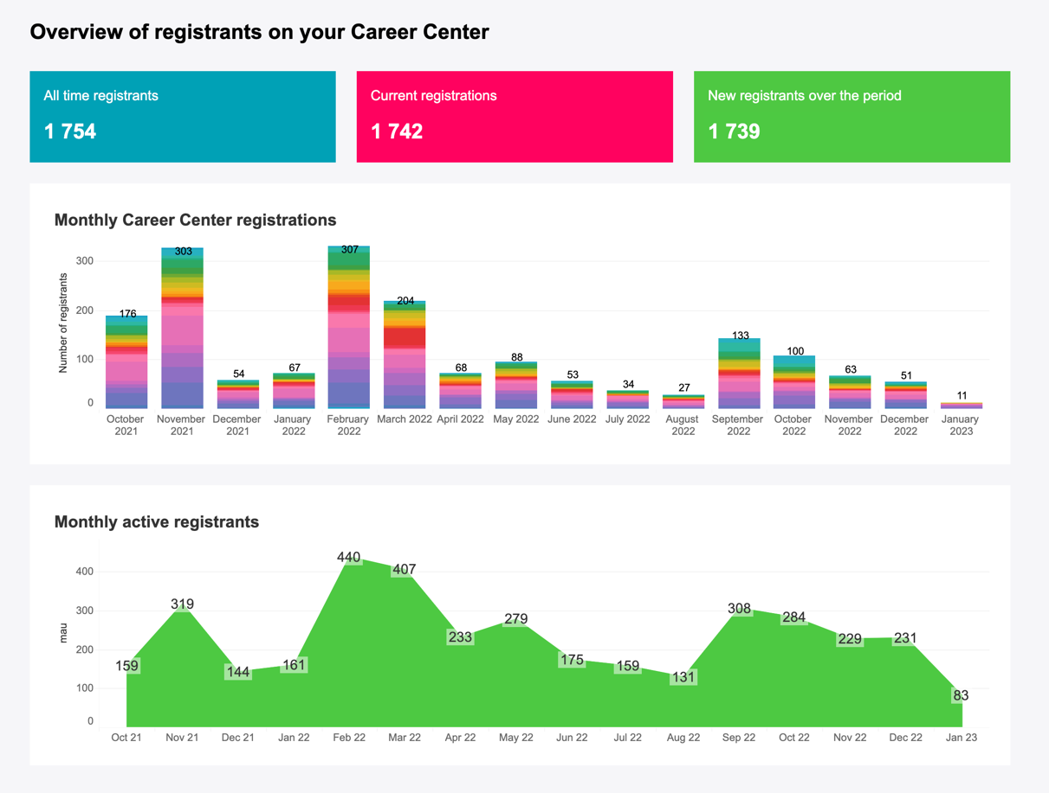
Numero complessivo di utenti che si sono registrati al portale dalla sua attivazione.

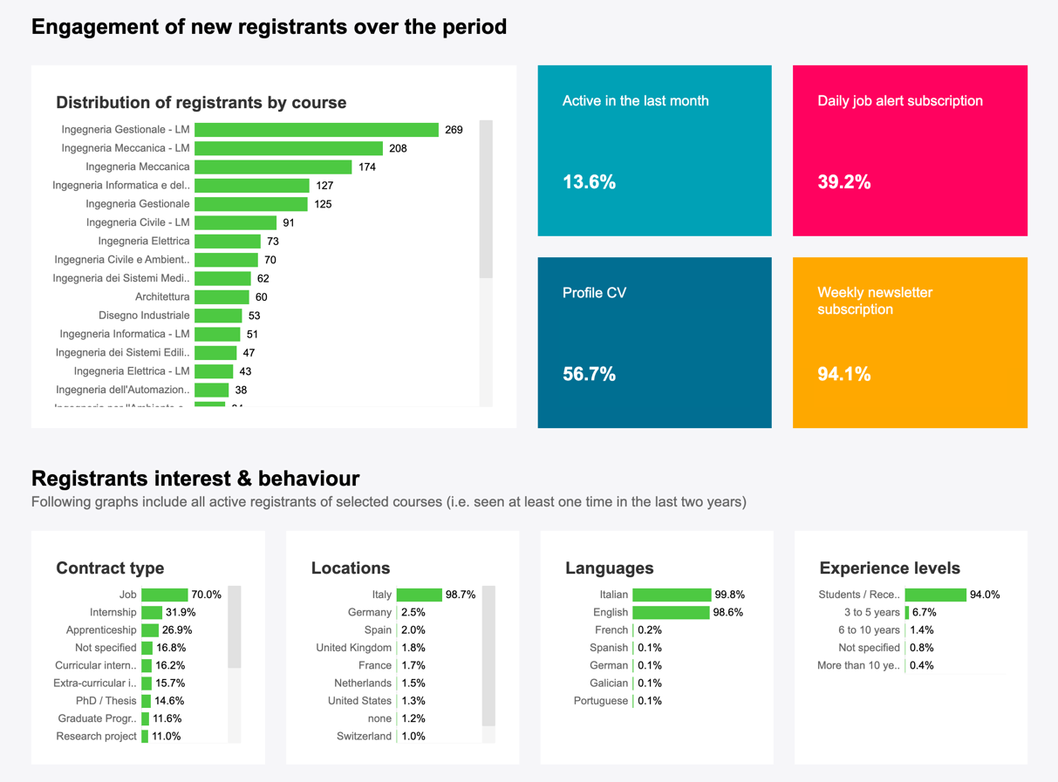
Numero di utenti attualmente attivi, numero di nuovi utenti che si sono registrati nel periodo di riferimento.
Analisi mese per mese degli utenti attivi (che si sono loggati alla piattaforma almeno una volta nel mese).

Statistiche di dettaglio sugli utenti registrati alla piattaforma: per corso di laurea, percentuale sul totale di coloro che hanno caricato il CV, che hanno attivato gli alert quotidiani sui nuovi annunci o che hanno inviato la sottoscrizione alla newsletter settimanale.

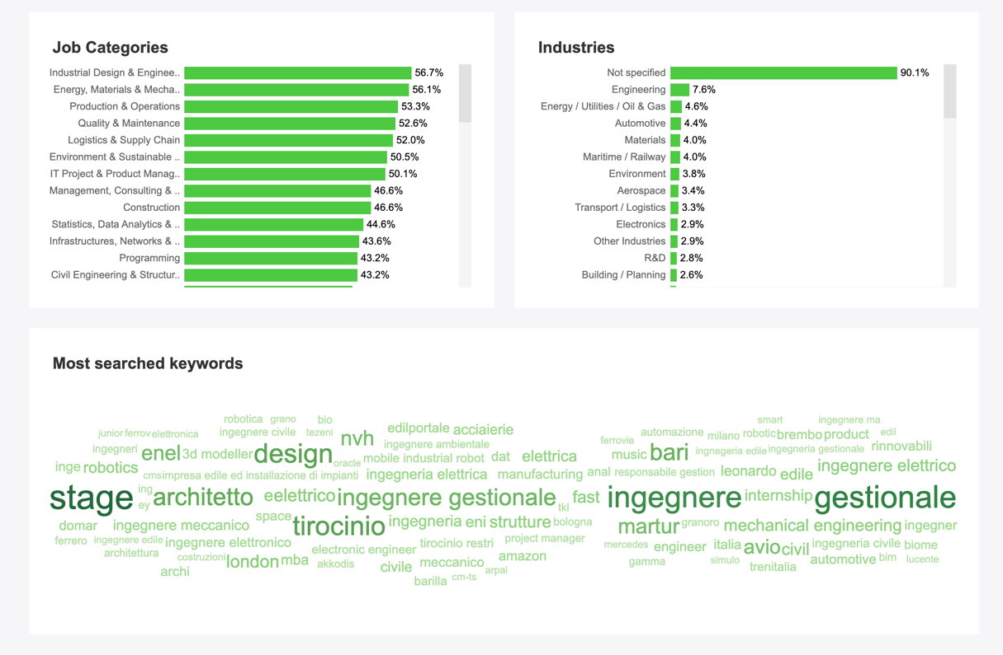
Statistiche di dettaglio sugli utenti registrati alla piattaforma organizzate per ambito di preferenza.
Parole chiave più cercate dagli utenti del portale.
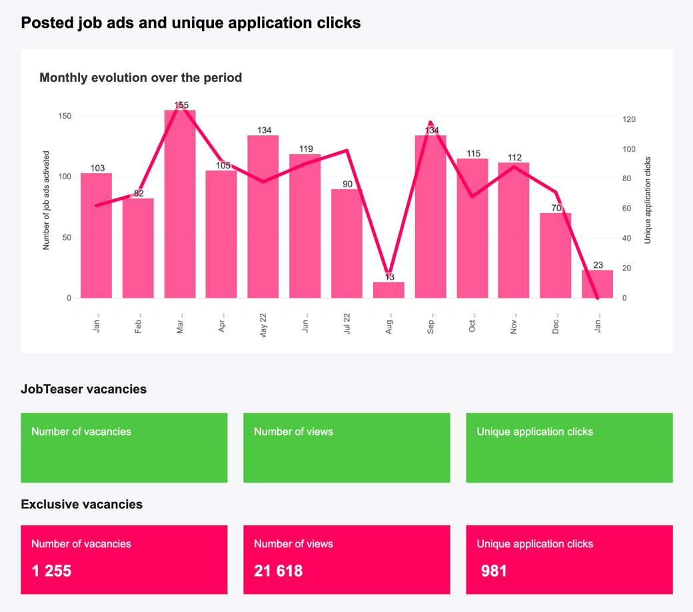
Numero di offerte complessivo pubblicate nel periodo Settembre 2021 / Febbraio 2022.
Numero di visualizzazioni complessivo nel periodo di riferimento.
Numero complessivo di candidature inviate nel periodo di riferimento.

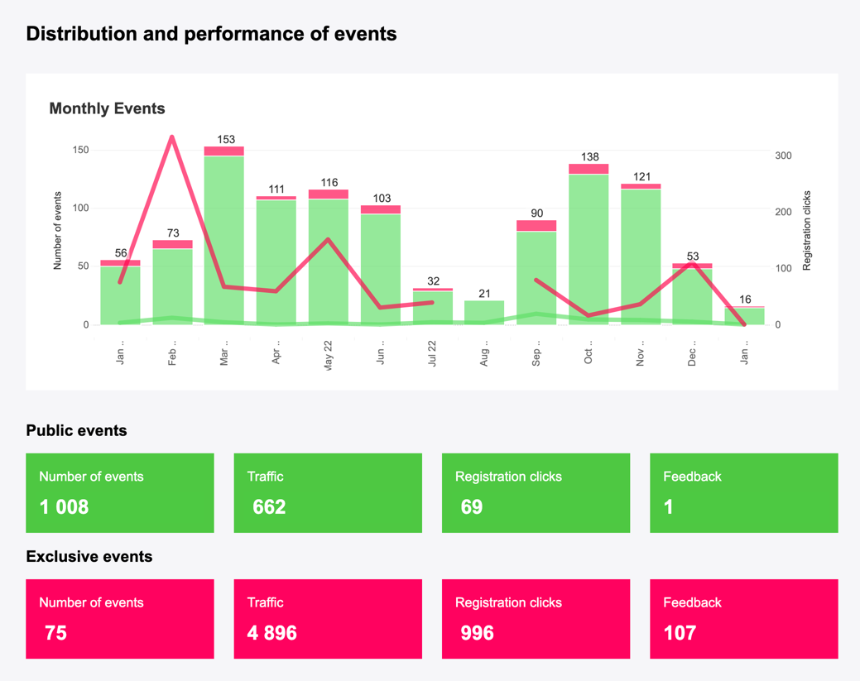
Statistiche relative agli eventi organizzati e co-organizzati pubblicati sul portale.
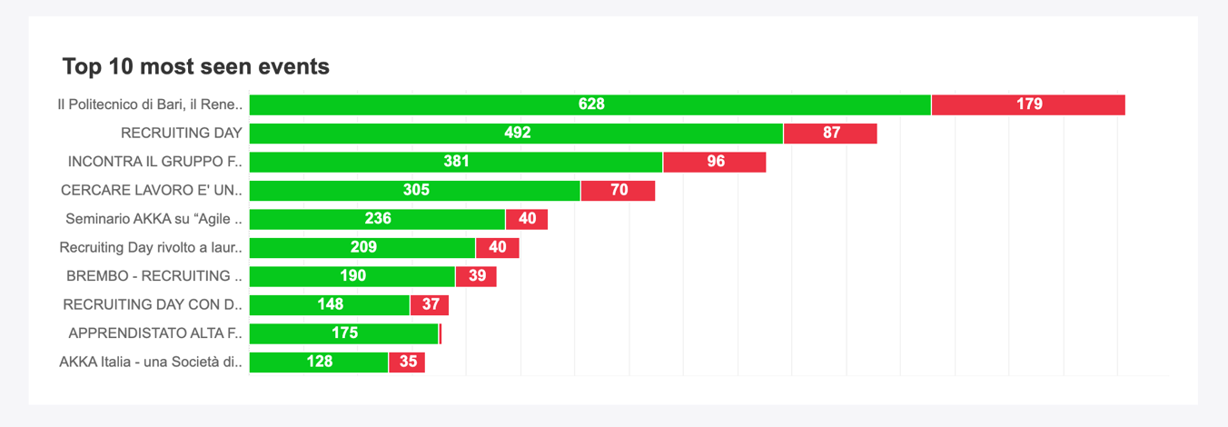
Statistiche relative agli eventi esclusivi e loro successo (in verde, il numero di visualizzazioni; in mangenta, numero di click sull’evento).

STRUMENTI DI COMUNICAZIONE PER L’ORIENTAMENTO
Orientami.poliba.it è il portale dedicato all’Orientamento che offre alle studentesse ed agli studenti universitari e di scuola secondaria superiore, ai loro docenti e alle loro famiglie, informazioni ed assistenza su: corsi di Laurea, modalità d’ingresso, procedure amministrative, tutoring ed altri servizi, news, welfare e pari opportunità. Ulteriori canali di comunicazione integrativi utilizzati, in maniera specifica per l’Orientamento, sono rappresentati da una newsletter dedicata e da un sistema di messaggistica WhatsApp con i docenti di riferimento degli istituti scolatici (attualmente 140 delle scuole superiori di Puglia e, in numero minore, Basilicata).
In particolare, attraverso il portale, i docenti, gli studenti e le studentesse hanno la possibilità di utilizzare i form predisposti per iscriversi agli eventi di orientamento programmati e visualizzare, accedere e prenotarsi ai corsi PNRR per l’Orientamento ed ai Percorsi delle Competenze Trasversali e Orientamento (PCTO). Inoltre, è possibile scaricare materiale ufficiale come la Guida agli Studi e visualizzare i video registrati degli eventi di orientamento.
ISCRIVERSI:
- Test Ammissione Ingegneria (TOLC-I)
- Test Ammissione Architettura
- Test Ammissione Design
- Ammissione-Management Engineering for Innovation
- Ammissione anni successivi Cdl Triennali in Ingegneria
- Ammissione agli anni successivi Cdl Architettura
- Ammissione Lauree Magistrali
- Tasse Universitarie PoliBa
- Studenti Lavoratori
- PA 110 e Lode
COSA SI STUDIA:
CORSI DI LAUREA TRIENNALE
- Architettura
- Costruzioni e Gestione Ambientale e Territoriale
- Ingegneria dei Sistemi Aerospaziali
- Ingegneria Elettronica e delle Tecnologie Internet
- Ingegneria dei Sistemi Medicali
- Ingegneria Gestionale
- Ingegneria Industriale e dei Sistemi Navali
- Ingegneria della Creatività Digitale
- Design
- Ingegneria Edile
- Ingegneria Informatica e Automazione
- Ingegneria Civile e Ambientale
- Ingegneria Elettrica
- Ingegneria Meccanica
- Management Engineering for Innovation
CORSI DI LAUREA MAGISTRALE
- Design for Cultural and Productive Context
- Ingegneria dei Sistemi Medicali
- Aerospace Engineering
- Ingegneria Elettronica
- Mechanical Engineering
- Ingegneria per l’Ambiente e il Territorio
- Ingegneria Civile
- Automation Engineering
- Computer Science Engineering
- Ingegneria Energetica
- Ingegneria dei Sistemi Edilizi
- Telecommunication Engineering
- Ingegneria Gestionale
- Ingegneria della Gestione delle Infrastrutture Civili
- Ingegneria Elettrica
- Ingegneria Meccanica
- Trasformazione Digitale
- Ingegneria per la Sicurezza delle Infrastrutture Critiche Industriali e Civili
- Ingegneria della Mobilità Sostenibile

PNRR
CAMPUS LIFE
- Tirocini per studenti
- Tutorato PoliBa
- Welfare e pari opportunità
- Servizio di Counseling Psicologico
- Didattica Integrativa e di Recupero

INTERNATIONAL
- Relazioni Internazionali

PCTO
PROGETTI
- Progetto Scuola – Taranto
- MoEBIUS
- Polilabodif
- Progetto Geometri
- NERD?
- CyberChallenge.IT
- Giornata Internazionale delle donne e delle ragazze nella scienza
GLI EVENTI
- Eventi futuri
- Eventi passati
- Newsletter
INCLUSIONE
- CONTATTI

La sezione PNRR illustra finalità, modalità di adesione, catalogo completo e form di adesione rivolti agli istituti scolastici per la partecipazione degli stessi ai nuovi Corsi di Orientamento PNRR del Politecnico di Bari.
La sezione ISCRIVERSI riporta le informazioni essenziali, agganciate al sito www.poliba.it per orientare gli studenti e le studentesse nelle procedure tecnico-amministrative necessarie per iscriversi al Politecnico di Bari.
La sezione COSA SI STUDIA è collegata al portale ESSE3 e riporta, per ogni Corso di Studio del Politecnico, una scheda che ne riassume i contenuti essenziali, corredata da un video di 3’ girato per ogni Corso triennale.
La sezione PCTO riporta il “Catalogo annuale dei PCTO Poliba” e consente agli Istituti superiori di avviare la procedura online di iscrizione.

Report di Google Analytics riguardante il portale
Di seguito si riporta una breve sintesi delle metriche e dei dati nei reports di Google Analytics riguardanti il sito dal 01/01/2024 al 31/12/2024:
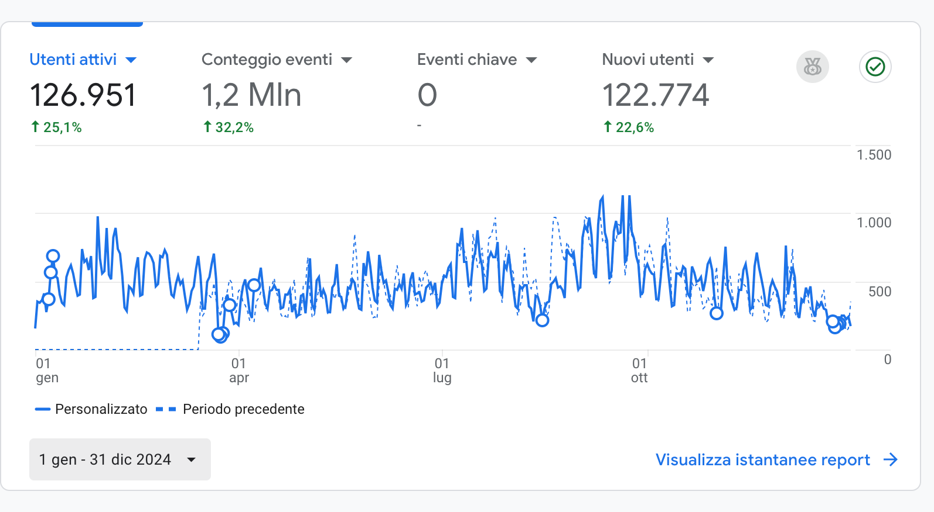

Tale dato riguarda il numero complessivo di utenti che hanno visitato il sito nell’anno 2024 e, nel medesimo arco temporale, il numero di sessioni e la durata media di ciascuna sessione.
- Numero complessivo di utenti: 126.951
- Numero complessivo di sessioni: 232.979

DISTRIBUZIONE GEOGRAFICA PER PAESE
Questa analisi incrocia il numero complessivo di utenti, che hanno visitato il sito a partire dal 01/01/2024 al 31/12/2024, con le seguenti informazioni: il Paese di provenienza degli stessi, il numero di sessioni effettuate, il tasso di coinvolgimento et alias.
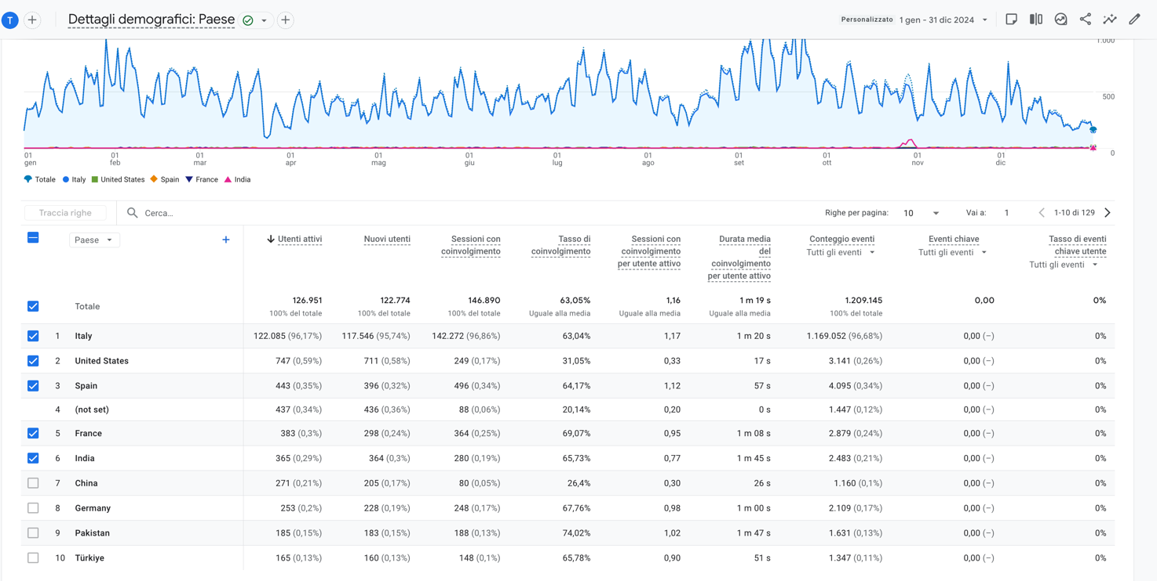
ACCESSO ALLE SINGOLE PAGINE
Nel periodo dal 01/01/2024 al 31/12/2024, di seguito si riportano le pagine più visitate di Orientami, le visualizzazioni di pagina (vdp) uniche, il tempo medio trascorso sulla pagina, le entrate, la frequenza di rimbalzo ed il tasso di uscita.
Nelle prime 10 posizioni, le pagine con il maggior numero di visualizzazioni risultano essere:
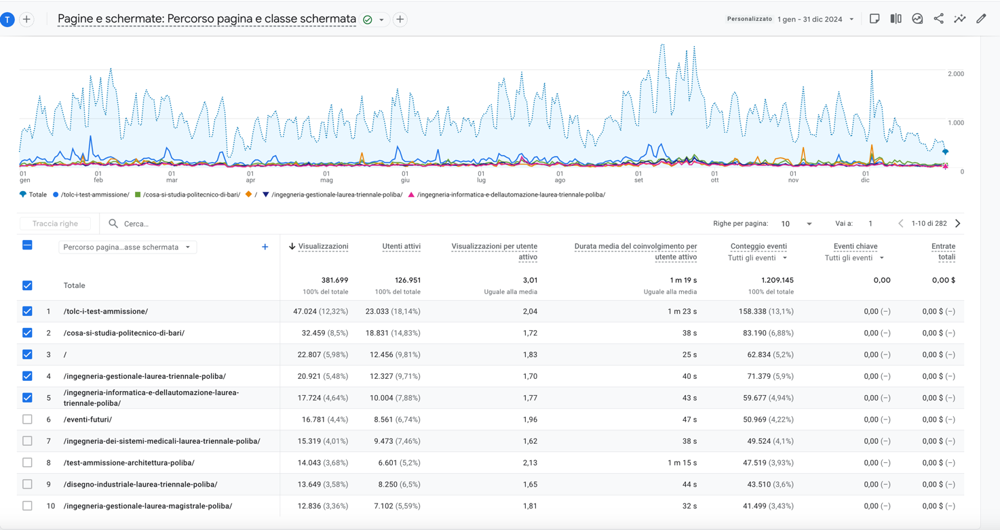
*la pagina al secondo posto, contrassegnata come “/” è l’homepage.

VISITATORI – CANALI DI PROVENIENZA
Nella tabella che segue, in riferimento al traffico nel periodo dal 01/01/2024 al 31/12/2024, si riportano i dati relativi alla distribuzione dei canali principali dai cui provengono gli utenti nel loro percorso di atterraggio sul sito Orientami:
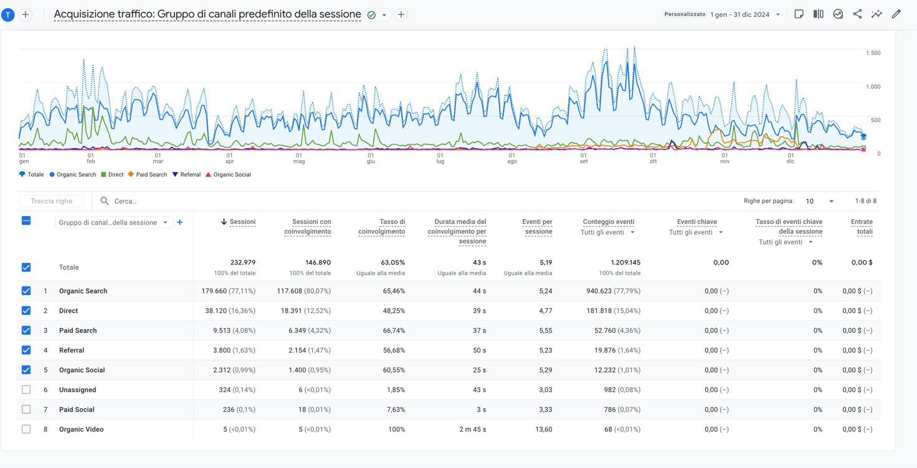
DISTRIBUZIONE GEOGRAFICA PER CITTÀ ITALIANA
Nella figura e nella tabella che seguono sono evidenziate le località italiane da cui si sono registrati più accessi ad Orientami nel periodo dal 01/01/2024 al 31/12/2024. I dati mostrano che la Puglia, Lombardia, Lazio, Piemonte, Sicilia, Sardegna, Campania, Toscana, Emilia-Romagna e Liguria sono le 10 Regioni con il maggior numero di utenti attivi sul portale. Dall’analisi è anche possibile estrapolare la durata media di ciascuna sessione ed il numero medio di pagine consultate in ciascuna sessione.

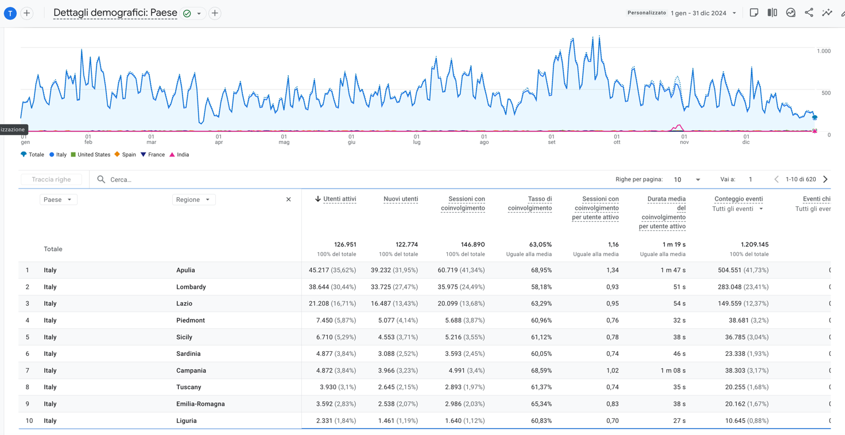

VIDEO PROMOZIONALI DEI LABORATORI DEL POLITECNICO DI BARI
In occasione delle attività dedicate al Trentennale dalla istituzione del Politecnico di Bari, in collaborazione con l'Ufficio Comunicazione e l'Ufficio Stampa, sono stati realizzati i primi dodici video promozionali, utili a divulgare l’attività di ricerca svolta nei seguenti Laboratori dipartimentali e pubblico-privati:
- FabLab
Centro Tecnologico di Fabbricazione Digitale Bitonto
- Laboratorio di Sistemi Elettrici per l'Energia Officine Politecniche - Bari
- Laboratorio di Geotecnica
Campus Universitario - Bari
- Poliba Corse
Squadra corse del Politecnico di Bari Plesso di Japigia - Bari
- PolySenSe
Campus Universitario - Bari
- LACO
Laboratorio di Combustione Officine Politecniche - Bari
- GAVE Lab
Galleria del Vento
Officine Politecniche - Bari
- I4M
Innovation for Mills Officine Politecniche - Bari
- CPS
Cyber Physical Systems AROL Bari Officine Politecniche - Bari
- EFB
Energy Factory Bari Officine Politecniche – Bari
- LIC
Laboratorio di Ingegneria Costiera Area Universitaria di Valenzano
- Laboratorio Ufficiale Prove Materiali “M. Salvati” Campus Universitario – Bari

In particolare, per ciascun Laboratorio, sono stati prodotti due video della durata, rispettivamente, di 3 minuti e di 30 secondi (quest’ultimo nella duplice versione audio italiano/inglese, con sottotitoli). I suddetti video, con cadenza di uno a settimana, verranno gradualmente divulgati attraverso i canali social istituzinali (Facebook, Instagram, LinkedIn) e resi fruibili, anche, attraverso il canale YouTube del Poliba. È in programma la realizzazione degli stessi materiali per altri Laboratori.

IL BUDGET
Il budget destinato al finanziamento delle attività indicate nel Piano è quello previsto nel bilancio di previsione 2022, alla voce “Informazione e divulgazione”. (“Pubblicità ex art. 6, c. 8 del Decreto Legge 31 maggio 2010, n.78, convertito nella Legge 30 luglio 2010, n. 122” e “Comunicazione istituzionale di cui all'art. 1 della Legge 7 giugno 2000, n. 150”).

ELENCO ALLEGATI
  - Allegato 1 | LINEE GUIDA PER LA COMUNICAZIONE SUI CANALI SOCIAL DI ATENEO
  - Allegato 2 | LINEE GUIDA PER LA PRESENTAZIONE DI CONTENUTI DESTINATI A POLIBA CHRONICLE (PBC)
  - Allegato 3 | SCHEDA PER SUPPORTO EVENTI
  - Allegato 4 | LOGO DI ATENEO E IDENTITÀ VISIVA
  - Allegato 5 | PRESENTAZIONE DEL NUOVO PORTALE DEL POLITECNICO DI BARI (a cura dell’Agenzia di Comunicazione l’Arancia)

Allegato 1
LINEE GUIDA PER LA COMUNICAZIONE SUI CANALI SOCIAL DI ATENEO

Introduzione
Queste linee guida rappresentano uno strumento di collaborazione, utile ad acquisire consapevolezza circa la centralità delle azioni comunicative in un contesto istituzionale e la necessità di agire secondo criteri condivisi.
Intendono inoltre regolare la trasmissione delle informazioni a chi gestisce i canali istituzionali collegati alle strutture e servizi dell’Ateneo in modo da garantire che il loro utilizzo possa essere gestito secondo le best practice professionali.
L’intento è inoltre quello di facilitare e rendere meno onerosa e più efficace l’attività per gli uffici preposti, aiutandoli ad ottenere a loro volta informazioni strutturate nel modo più efficace dagli uffici o da soggetti esterni proponenti.
I social media istituzionali non devono costituire una occasione di visibilità personale o parziale di singoli componenti della comunità accademica.
Il Social Media Manager (da qui in poi SMM) seleziona, gestisce e distribuisce in accordo con il Rettore o suo Delegato alla Comunicazione Istituzionale, l’Ufficio Comunicazione e l’Ufficio Stampa, i contenuti testuali e visuali per il primario risultato di raccontare l’Ateneo, le sue iniziative, i suoi eventi attraverso immagini e contenuti video funzionali a questo scopo.
  - Pubblico
I pubblici di riferimento dell’Ateneo sono numerosi; sono tra loro eterogenei, per aspettative e relazioni con le strutture ed in quanto tali necessitano di un raccordo che spesso implica la scelta di strumenti di comunicazione differenti, calibrati nei messaggi e nei linguaggi. Gli obiettivi di comunicazione coinvolgono e si rivolgono a uno o più pubblici. Non tutti i pubblici però sono destinatari di una comunicazione pianificata e strutturata da parte dell’Ateneo. Improntare una comunicazione specifica necessita, infatti, di chiarezza di obiettivi, contenuti informativi e risorse.
Per praticità, i pubblici di riferimento sono raggruppati in due macro-categorie: pubblici interni alla comunità dell’Ateneo (come, a titolo di esempio, docenti, studenti, laureati, personale tecnico, amministrativo, bibliotecario); pubblici esterni alla comunità accademica (come i portatori di interesse a vario titolo, rappresentati da imprese, enti pubblici, istituzioni, scuole, università).
  - Social media policy esterna (Netiquette)
I social network sono un canale di diffusione e condivisione di informazioni, opportunità e novità inerenti alla vita dell’Ateneo e rappresentano una grande opportunità per l’Ateneo, non solo di informare e comunicare in maniera efficace ma anche di costruire una relazione di fiducia, di ascoltare e monitorare il livello di soddisfazione della comunità.
Nel presente documento sono indicate le linee guida di interazione con i canali social.
I commenti ai contenuti pubblicati dai profili social del Politecnico di Bari sono un importante feedback per l’Ateneo e per tale motivo dovrebbero essere incoraggiati.
Per tale ragione il Politecnico di Bari non si dota di un sistema di controllo a priori dei commenti, ma gli amministratori, nella loro funzione di moderazione e monitoraggio, effettuano un controllo a posteriori sui commenti riportati, al fine di evitare la diffusione di temi che non si sposino con i valori dell’Ateneo come:
    - incitamenti alla violenza o offese personali, commenti indecorosi volti a minare la reputazione del Politecnico con linguaggio inadeguato e mancanza di rispetto verso l’Ateneo o le persone;
    - esternazioni razziste e offensive o commenti discriminatori per genere, etnia, lingua, credo religioso, opinioni politiche, orientamento sessuale, età, condizioni personali e sociali;
    - contenuti di carattere osceno, pornografico, link a contenuti sessuali o link a pagine di dubbia provenienza, non sicure;
    - contenuti di tipo politico, commerciale o pubblicitario, ingannevole o in violazione di diritti di terzi;
    - informazioni ingannevoli o palesemente false;
    - argomenti contrari al buon gusto e alle regole del vivere civile e del democratico confronto;
    - offerte o attività commerciali di terzi con cui l’Ateneo non abbia stipulato specifici accordi
    - commenti palesemente non inerenti all’argomento del post o unicamente volti a scatenare polemiche (flame).
Gli amministratori, dunque, in base a quanto sopra esposto, hanno facoltà di rimozione di contenuti che non rispettino le regole e bloccare gli utenti autori di tali contenuti.

Linee guida sui contenuti
Tramite i social media, l’Ateneo informa gli utenti su servizi, progetti e iniziative.
I contenuti pubblicati riguardano informazioni di servizio, scadenze, didattica, ricerca, bandi, opportunità di coinvolgimento e partecipazione.
Gli eventi che riguardano l’intera comunità accademica saranno pubblicati sui profili social di Ateneo in funzione del loro valore e ambito di interesse.
Sfruttando le opportunità tipiche di questi servizi, l’Ateneo può condividere e rilanciare occasionalmente contenuti e messaggi di pubblico interesse e utilità realizzate da soggetti terzi (altri enti o soggetti). Pur verificandone, per quanto possibile, la precisione e l’attendibilità, l’Ufficio Comunicazione non si assume alcuna responsabilità per eventuali informazioni errate o non aggiornate.
I contenuti pubblicati sui canali social istituzionali di Ateneo, coerenti con la mission e la strategia editoriale e sono organizzati in un Piano Editoriale (da qui in poi definito PE). ll PE è un documento che consente di calendarizzare i contenuti in uscita sull’account e che il Poliba progressivamente adotterà, individuando anche delle categorie tematiche, al fine di favorire la fidelizzazione e il consolidamento dei profili.
Organizzare i contenuti in un PE consente di individuare in anticipo quelli che possono essere promossi anche nei social media istituzionali, inoltrando la richiesta al SMM con almeno 15 giorni di anticipo rispetto alle scadenze / date dell’evento. La programmazione è fondamentale per studiare in anticipo la comunicazione più efficace che deve sempre partire dallo studio del pubblico (target) a cui si intende rivolgersi.
La preparazione dei contenuti dei post prevede la creazione di un copy (testo che accompagna il post) e al contenuto multimediale (foto, video ecc.): ulteriori informazioni più tecniche su come fornire i contenuti, sono inserite nelle descrizioni dei singoli social che hanno esigenze diverse; qui i consigli generali.
Elaborati grafici originali potranno essere richiesti al SMM dal Delegato del Rettore e dall’Ufficio Comunicazione, per eventi esclusivamente di Ateneo.
Per struttura una più efficace comunicazione dei copy del post, quando è possibile, è opportuno appoggiarsi a una pagina web (possibilmente sul sito di Ateneo o del dipartimento) inserendo un link, così da permettere all’utente di approfondire la tematica trattata, trovando lì tutte le informazioni di dettaglio disponibili a chi è realmente interessato. Si consiglia di utilizzare strumenti che consentono di abbreviare e personalizzare i link (es. https://bitly.com/) per migliorarne la leggibilità e la memorabilità, oltre che ottimizzarne la possibilità di pubblicazione.
  - Modalità di scrittura
Lo stile di comunicazione, seppur amichevole mantiene la sobrietà propria di una istituzione pubblica.
Gli hashtag da utilizzare possono essere segnalati o suggeriti e non possono contenere punti 0 altri caratteri speciali, mentre è possibile utilizzare le lettere maiuscole per migliorarne la leggibilità, se composti da più parole.
La pubblicazione di contenuti durante lunghi periodi di chiusura (es. festività, ponti ecc.) e in orari che non permettano la moderazione di eventuali commenti/richieste di informazioni e chiarimenti è sconsigliata.
Per le fotografie o video con soggetti riconoscibili è necessario acquisire, ai sensi della normativa sul diritto d’autore, il consenso delle persone ritratte (in caso di minori, il consenso di entrambi i genitori) all’utilizzo delle immagini, nonché di conservare la documentazione attestante tale consenso.
Il consenso delle persone riconoscibili non è necessario quando la foto/ video è giustificata dalla notorietà o dall’ufficio pubblico da loro ricoperto, da scopi scientifici, didattici o culturali, o quando la foto/video è collegata a fatti, avvenimenti, cerimonie di interesse pubblico o svoltisi in pubblico. L’Ateneo mette a disposizione un modello di liberatoria da richiedere all’indirizzo @poliba.it

Linee guide per l’inoltro delle richieste
La richiesta di post per la comunicazione di notizie o eventi sui canali Social di Ateneo (incluse condivisioni di contenuti e co- organizzazione di eventi altrui) deve essere inoltrata alla Segreteria Eventi e Comunicazioni, (eventiecomunicazione@poliba.it), indicando in conoscenza l’indirizzo mail del Social Media Manager (socialmedia@poliba.it), con congruo anticipo (almeno 30 giorni, in caso di avvenimenti la cui scadenza sia già prevedibile; 15 giorni, negli altri casi), in modo da consentire la valutazione della proposta di pubblicazione, condivisa con il Rettore o suo Delegato alla Comunicazione Istituzionale, l’adeguata copertura, la compatibilità con il calendario editoriale. Questo, al fine di garantire l’efficacia della comunicazione, tramite una corretta distribuzione dei post nell’arco temporale a disposizione. Di norma, le pubblicazioni sui canali social potranno essere garantite dal lunedì al venerdì, nella fascia oraria 8:00-16:00.
I richiedenti sono invitati a fornire un testo con la descrizione della notizia, il link alla relativa pagina sul sito www.poliba.it, eventuali locandine e altri materiali grafici disponibili. Non vengono utilizzate locandine come immagini da veicolare sui social.
Non è prevista la redazione di ulteriori post successivi al primo, dedicati a “reminder” per edizioni di master, corsi di perfezionamento e formazione; per pubblicazioni e presentazioni di libri; per attività e iniziative organizzate a vario titolo da soggetti esterni all’Ateneo o singoli docenti e/o che non coinvolgano significativamente la comunità accademica.

Linee guide per la pubblicazione di contenuti in base al canale di comunicazione
  - FACEBOOK
Facebook è uno dei social network più utilizzati al mondo e permette di pubblicare contenuti di ogni genere (testo, link, immagini, video, dirette, eventi) e commentare e condividere contenuti di altri utenti.
Il pubblico di Facebook (e quindi il target delle comunicazioni di Ateneo) è generalista e quindi estremamente eterogeneo: studenti, famiglie degli studenti ma anche docenti e personale dell’Ateneo.
A Facebook sono quindi destinati contenuti di interesse generale che coinvolgano tutta o gran parte della comunità Poliba.
Contenuti informativi che coinvolgano parte della comunità sia essa intesa in termini categoria di pubblico (studenti, docenti, ricercatori ecc..) o di aree scientifiche (dipartimenti, corsi di laurea, laboratori, spin off, etc..) saranno veicolati attraverso gli specifici canali di comunicazione social e web o attraverso mailng list dedicate.
CONTENUTI RELATIVI AL CANALE FB:
    - Eventi di Ateneo;
    - Articoli di Poliba Chronicle;
    - Eventi o attività di Orientamento di Ateneo;
    - Evento o attività di Placement di Ateneo;
    - Comunicazioni tecniche di servizio;
    - Contenuti o messaggi del Rettore;
    - Contenuti o messaggi dal Governo del Poliba;
    - Lectio Magistralis;
    - Eventi (es. ciclo di seminari) non di Ateneo ma di interesse della Governance;
    - Bandi di dottorato;
    - Notizie e bandi che coinvolgano tutti gli studenti. Dimensione Post Facebook – 1200 x 630 pixel Dimensione Stories – 1080 x 1920 (formato verticale)

  - INSTAGRAM
Instagram è un social network basato su una comunicazione fortemente visiva. Consente di raccontare storie, iniziative, progetti ed eventi, attraverso l’uso di fotografie, video e ulteriori strumenti messi a disposizione dalla piattaforma stessa come le dirette. Gli utenti possono interagire mettendo il like, commentando o condividendo i post o attraverso i messaggi direct e le storie.
I dati osservati in questi mesi di attività social confermano, ulteriormente, che su questo canale funziona moltissimo l’utilizzo di immagini fotografiche di qualità, corredate da testi sintetici e corredati da link di approfondimento inseriti in “bio” ovvero nella descrizione generale del canale.
I formati delle immagini destinati ad Instagram sono di due tipologie: quadrato per i post del feed e verticale per le immagini delle stories. Si richiede quindi, in caso di immagini da pubblicare nelle stories, di prevedere e fornire anche un formato verticale delle stesse.
Stories: sono destinate ad ospitare contenuti informativi di Ateneo, utilities (notizie su convenzioni o iniziative utili al pubblico degli studenti) o che ne descrivano le attività e la vita quotidiana (“facce da Poliba”, contest per stimolare l’invio di immagini prodotte dagli stessi studenti, aumentando anche l’engagement sul canale).
L’utilizzo delle stories sarà consigliato e incrementato fortemente al raggiungimento dei 10.000 followers necessario alla attivazione della possibilità di inserire link e swipe up (che inviano ai necessari approfondimenti).
Dimensione foto quadrata – 1080 x 1080 pixel Dimensione foto landscape – 1080 x 566 pixel Dimensioni foto portrait – 1080 x 1350 pixel Dimensione immagine Stories – 1080 x 1920 pixel
ESEMPI DI CONTENUTI RELATIVI AL CANALE INSTAGRAM:
- Eventi di Ateneo;
- Articoli di Poliba Chronicle;
- Eventi o attività di Orientamento di Ateneo;
- Evento o attività di Placement di Ateneo;
- Comunicazioni tecniche di servizio;
- Contenuti o messaggi del Rettore;
- Contenuti o messaggi dal Governo del Poliba;
- Lectio Magistralis;
- Eventi di interesse del Governo di Ateneo;
- Bandi di dottorato;
- Notizie e bandi che coinvolgano tutti gli studenti.
  - LINKEDIN
Linkedin è un social network che consente di condividere informazioni, raccontare i propri traguardi e successi, promuovere iniziative di particolare rilievo, anche attraverso l’uso di fotografie e video. Contrariamente a quanto si pensa, non è una piattaforma rivolta esclusivamente a chi cerca lavoro, ma risulta molto efficace per stabilire connessioni con aziende e professionisti di svariati settori e incrementare la propria rete di contatti, rafforzando inoltre la propria brand identity e reputation. Risulta, quindi, uno strumento particolarmente interessante per i docenti, lo staff amministrativo, i laureati e gli alumni e per comunicare i servizi e le opportunità di lavoro offerti dall’Ateneo ma, soprattutto, per stabilire relazioni di qualità con il mondo economico e produttivo rispetto ai temi della ricerca e della Terza Missione. Può essere altrettanto importante per comunicare contenuti relativi alle linee politiche di sviluppo dell’Ateneo.
I post su Linkedin hanno una durata di vita maggiore rispetto ad altri social network: non sempre l’utente accede alla piattaforma quotidianamente: per questo, è possibile aggiornare l’account con 2 o 3 contenuti alla settimana.
Su Linkedin il post non deve essere necessariamente breve: le persone investono più tempo nella lettura, possono essere pubblicati quindi post più lunghi, ma senza esagerare. La struttura del post deve rimanere chiara e leggibile (header, struttura centrale, eventualle call to action).
Gli utenti sono su Linkedin per investire il loro tempo: è consigliabile utilizzare un tono informativo e professionale per interagire con la community.
ESEMPI DI CONTENUTI PER IL CANALE LINKEDIN:
    - Articoli di Poliba Chronicle;
    - Evento o attività di Placement di Ateneo;
    - Contenuti o messaggi del Rettore;
    - Contenuti o messaggi dal Governo del Poliba;
    - Lectio Magistralis;
    - Eventi di interesse scientifico, relativo alla ricerca, alle partnership, terza missione etc.;
    - Bandi di dottorato;
    - Notizie e bandi che coinvolgano tutti gli studenti.
  - YOUTUBE
Il canale Youtube istituzionale dell’Ateneo è lo spazio in cui vengono caricati i video prodotti e pubblicate le dirette streaming di eventi. L’Ufficio Comunicazione e l’Ufficio Stampa di Ateneo progettano e realizza video al fine di promuovere le iniziative e la mission istituzionale del Poliba. Eventuali altre richieste di caricamento di contenuti da parte di strutture dell’Ateneo vengono valutate sulla base di finalità, obiettivi e coerenza con gli obiettivi di comunicazione dell’Ufficio.
I video caricati devono essere originali e non ledere le disposizioni in materia di proprietà intellettuale, di diritto all’immagine e di diritto alla protezione dei dati personali. È necessario detenere i diritti di utilizzo degli eventuali brani musicali utilizzati.

Le informazioni necessarie da inviare insieme al video sono:
TITOLO
Non può superare i 100 caratteri e deve contenere l’argomento o gli argomenti chiave del video, preferibilmente tra le prime parole. DESCRIZIONE
La descrizione, di massimo 1000 caratteri, deve sinteticamente riassumere il contenuto del video; anche qui è importante che i contenuti fondamentali siano nelle prime due / tre righe di testo che verranno lette per prime.
La descrizione può ospitare anche i “capitoli” che vengono determinati dalla indicazione del minutaggio, utili in un video molto lungo nel quale si vuole consentire all’utente di saltare all’argomento o al relatore successivo senza doverlo cercare appositamente. Se si vuole utilizzare questa funzione va indicato il minuto esatto in cui comincia la porzione di video di interesse (o in cui lo specifico relatore comincia a parlare).
È possibile visualizzare un esempio al seguente link: https://youtu.be/bBN8Bh-9O0c.
È consigliato inserire link a pagine esterne di approfondimento, ancor più se presenti su altri canali dello stesso Politecnico. Se durante un evento live o registrato vengono inviati in chat link utili, questi devono essere segnalati in modo che possano essere inseriti in descrizione o nella schermata finale del video per facilitare gli utenti nel ritrovare i contenuti più importanti.
In base ai contenuti e ai destinatari del video può essere utile inserire le descrizioni anche in lingua inglese.
Altri strumenti utili a disposizione su YouTube sono:
DATA E LOCALITÁ
Se rilevante, è possibile indicare la località in cui è stato realizzato il video o a cui il video fa riferimento. TAG
È possibile suggerire degli hashtag di riferimento per favorire l’indicizzazione del video.

SCHERMATA FINALE
La schermata finale è un utile strumento per promuovere fino a quattro diversi elementi: un video o una playlist correlata, l’invito agli spettatori a iscriversi, la promozione di un altro canale o evento e l’indirizzamento a siti web utili.
In linea generale l’architettura del canale Youtube è stata strutturata in canali tematici identificati da un colore e dalla copertina coordinata. Ogni canale contiene diverse Playlist, in base agli argomenti trattati che aiutano gli utenti ad orientarsi nella ricerca di uno specifico video.
Tutti i canali pubblicati (ovvero che contengono già delle playlist o dei video) appaiono nella Homepage del canale Youtube.

STRUTTURA DEL CANALE
- CANALE PRINCIPALE DEL POLITECNICO DI BARI
  - Live Streaming
  - Seminari e conferenze
  - Parola di Rettore
  - Poliba Chronicle
  - In ateneo
  - Live streaming passati
- POLIBA ORIENTA
  - Corsi di Laurea Poliba
  - Focus Poliba
  - Open Week 2020
  - Le video guide
- POLIBA RICERCA
- POLIBA TRASFERIMENTO TECNOLOGICO
- POLIBA LIFE

  - TWITTER
Twitter è un social network incentrato sulla rapida condivisione di messaggi di testo e contenuti multimediali (foto, video). La natura stessa della piattaforma presuppone una pubblicazione di contenuti frequente e costante.
Un tweet conta un massimo di 280 caratteri. Quando è possibile, bisogna rimandare ad una pagina web attraverso un link, così da permettere all’utente di approfondire la tematica trattata. Può essere utile utilizzare strumenti che consentono di abbreviare e personalizzare i link (es. https:// bitly.com/).
Si consiglia di utilizzare il canale esclusivamente per notizie di natura giornalistica come gli articoli di Poliba Chronicle. Dimensioni immagini all’interno della timeline di Twitter – 1024 x 512 pixel

Allegato 2
LINEE GUIDA PER LA PRESENTAZIONE DI CONTENUTI DESTINATI A POLIBA CHRONICLE (PBC)

Introduzione
POLIBA CHRONICLE, il magazine online del Politecnico di Bari Il Politecnico di Bari assume, quale impegno quotidiano e valore fondamentale dell’Istituzione, quello di esprimere Qualità nelle tre missioni che contraddistinguono il suo operato (Didattica, Ricerca, Trasferimento tecnologico): lo stesso impegno lo si vuole riportare nelle attività di comunicazione, sempre più importanti per lo sviluppo dell’Ateneo.
Si tratta di uno nuovo strumento del Politecnico di Bari, creato per fornire informazioni sull’Ateneo in modo più diretto, sia verso l’interno che verso l’esterno della comunità, con un linguaggio semplice, chiaro e immediato, integrandosi nel più generale Piano della comunicazione strategica dell’Ateneo.
L’obiettivo che il Governo dell’Istituzione si propone è quello di migliorare la sua awarness, rendere visibili le sue proprie tre missioni istituzionali, trasmettere i propri peculiari valori, rafforzare il suo ruolo di punto di riferimento per il territorio e i suoi stakeholder.
Poliba Chronicle nasce come uno spazio autonomo, gestito direttamente dall’Ufficio Stampa e dall'Ufficio Comunicazione, in stretto contatto con il Rettorato e gli Organi di Governo. Svolge le proprie attività attraverso un Comitato di Redazione e un piano editoriale, gestendo o creando contenuti.
Attraverso questo sito, https://polibachronicle.poliba.it/, chiunque potrà iscriversi ad una newsletter (inviata con cadenza mensile) per rimanere in contatto con il Politecnico, ricevendo notizie in maniera tempestiva, con un estratto dei principali nuovi contenuti pubblicati.

Invio delle Proposte di contenuti
Tutte le proposte di contenuti (nella forma di un abstract), andranno inviati alla Redazione di Poliba Chronicle (PBC) o all’Ufficio Stampa che decideranno cosa e quando pubblicare e che potranno richiedere maggiori informazioni e chiarimenti. Si segnala che, dalla consegna dei materiali alla pubblicazione, trascorre solitamente un tempo di circa 2/3 settimane, necessario per consentire i lavori di programmazione ed elaborazione del Comitato di Redazione.

Abstract
Sarebbe utile inviare un abstract, con una lunghezza compresa tra le 250 e le 500 parole, contenente anche 5 parole chiave per l’indicizzazione online del contenuto, il riferimento a persone e strutture protagoniste, la citazione di altri organismi o istituzioni, anche esterni al Politecnico. È importante che il testo faccia sempre riferimento all’importanza e alle ricadute, a breve/medio/lungo periodo, per la comunità Poliba, per le imprese, per la società civile.
Il testo fornito potrà essere accompagnato, ove esista, da un link ad uno spazio web/social esterno a PBC, utile ad approfondire, per chi lo desiderasse, il tema dell’articolo o le biografie dei referenti.
Il contenuto definitivo, corredato da immagini, sarà elaborato, sulla base delle informazioni fornite, dai nostri giornalisti ed avrà una lunghezza compresa tra una e tre cartelle.
  - Immagine in evidenza: fotografia rappresentativa
L’immagine in evidenzia rappresenterà la fotografia scelta per raccontare il contenuto dell’articolo. Si tratta di una fotografia con risoluzione minima del lato lungo di 1920 pixel, con sviluppo rettangolare e orizzontale. Sono da evitare immagini grafiche o con grafiche. L’immagine, di buona qualità tecnica e visiva, dovrà essere accompagnata da opportuna didascalia.
  - Immagini a corredo: fotografie per gallery o per accompagnare il contenuto dell'articolo
Le immagini a corredo, massimo 10, serviranno a completare lo storytelling visivo dell’articolo e rappresentano le immagini utili a raccontare ambienti, protagonisti, particolari, infografiche, con le stesse caratteristiche tecniche di cui sopra. In questo caso, potranno essere pubblicate immagini grafiche o con grafiche.
Tutte le immagini fornite devono rispettare sempre le norme in tema di privacy e diritto d’autore e dovranno essere accompagnate dall’indicazione dei credits di copyright da inserire.
  - Materiale video
L’eventuale girato video, da inserire negli articoli, dovrà essere fornito in formato FullHD, 1920x1080 pixel, con orientamento orizzontale. Esso potrebbe essere opportunamente rimontato a cura della Redazione. La durata del video dovrà essere compresa fra 60 e 150 secondi. La versione definitiva potrà essere caricata nella playlist youTube "Poliba Chronicle", presente sul canale ufficiale del Politecnico di Bari.
Compatibilmente con i tempi e le risorse necessarie, la Redazione resta a disposizione, anche come supporto, per garantire riprese video e fotografiche di eventi particolarmente significativi per la nostra comunità e il territorio, purché comunicati con un congruo anticipo.

Allegato 3
LINEE GUIDA PER LA PRESENTAZIONE DI CONTENUTI DESTINATI ALL’UFFICIO STAMPA
L’Ufficio Stampa può essere contattato dal lunedì al venerdì dalle 9.00 alle 14.00; dalle 15,00 alle 17,00 (lunedì-mercoledì).
La richiesta di intervento dell’Ufficio Stampa deve essere richiesto al Rettore o al Delegato alla Comunicazione Istituzionale e comunicato contestualmente a detto Ufficio. Tutto il materiale necessario all’attività di comunicazione deve pervenire tramite e-mail inviata all’indirizzo ufficiostampa@poliba.it.
- Per pubblicazioni scientifiche:
- paper, abstract in italiano, fotografie (ritratto, laboratorio, applicazioni), infografiche,segnalazione di eventuali embarghi;
- Per eventi, progetti, corsi/master:
- descrizione, indicazione del target di utenti, materiale fotografico e grafico a
- supporto, modalità di iscrizione, modalità di fruizione, riferimenti per informazioni ecc.
La richiesta autorizzata è sottoposta alla valutazione, da parte dell’Ufficio, degli elementi di notiziabilità sopra detti.
Nel caso di pubblicazioni scientifiche, inoltre, l’Ufficio si avvale del parere dei direttori di dipartimento per la valutazione della portata scientifica della notizia e della rivista (policy di pubblicazione; modalità di revisione degli articoli; numero di citazioni), nonché per la valutazione delle ricadute sociali, economiche e culturali della scoperta.
L’ufficio Stampa si riserva sempre la possibilità di contattare i proponenti per approfondire la notizia, ricevere dichiarazioni, effettuare interviste ecc.
Tempistiche per la richiesta di intervento dell’Ufficio:
- almeno 20 giorni prima della pubblicazione sulla rivista scientifica per ricerche o nuove scoperte;
- almeno 30 giorni prima per eventi, convegni, conferenze, presentazioni di dati e report;
- almeno 30 giorni prima dell’apertura delle iscrizioni in caso di master, corsi di perfezionamento e di formazione.
Le richieste autorizzate dal Rettore o suo Delegato, saranno trattate in ordine cronologico rispetto alla data di svolgimento e al preavviso col quale sono state segnalate.

Allegato 4
SCHEDA PER SUPPORTO EVENTI
LOGHI ENTI COINVOLTI
Titolo
Data
Ora
Partner
Media Partner
Partner tecnici
Patrocini
Luogo e/o link
Abstract
Programma
Ospiti
Grafica (Responsabile)
Deadline
Tipologia
Fotografie e video
Copertura stampa (Responsabile)
Deadline
Tipologia
Relazioni con altri Uffici Stampa
Copertura social (Responsabile)
Calendario e deadline
Hashtag evento
Canali social da utilizzare
Attività live
Testo social

Allegato 5
LOGO DI ATENEO E IDENTITÀ VISIVA
Il logotipo del Politecnico di Bari è l’elemento principale da cui partire per creare un sistema univoco di identità visiva. L’aspetto cromatico, formale e descrittivo della grafica conduce l’osservatore ad una univoca associazione istituzionale, in tutte le forme e modalità implementative. L’utilizzo del logotipo deve essere coerente con le regole compositive descritte nell’allegato, facendo attenzione al rispetto delle proporzioni e dei margini di pertinenza. L’area esterna, denominata “area di pertinenza minima” indica lo spazio “vuoto” da lasciare rispetto ad altri elementi grafici o margini di stampa. Questo spazio serve a creare ordine visivo e a lasciare inalterata la composizione grafica del logo tipo, migliorandone la leggibilità. È possibile l’utilizzo del solo sigillo, rispettando proporzioni e aspetto cromatico già definito. Qualora la ridotta dimensione comprometta la leggibilità del sigillo, è concesso l’uso del solo testo “Politecnico di Bari”.
L’identità che il pubblico (utenza) riconduce a qualsiasi attività è determinata dall’immagine che essa offre nella comunicazione. L’identità di un marchio si costruisce attraverso una corretta diffusione: più è uniforme, più sarà facile riconoscerla e distinguerla. Per questa ragione, è stato avviato nel 2021 e verrà completato nel 2023 un restyling dell’identità visiva del Politecnico di Bari: di fondamentale importanza risulta l’applicazione delle piccole regole descritte nel seguente allegato, minimamente rinnovate, come negli obiettivi individuati dal Piano di Comunicazione del 2022.

